专业课程设计报告
（ 2026/ 2027 学年 第 一 学期）

题 目：基于 ECDHE 的前向保密聊天工具

姓 名：________________
学 号：________________
专 业：________________
指导教师：________________

基于 ECDHE 的前向保密聊天工具
摘 要
本报告设计并实现了一个基于 ECDHE 的端到端加密即时通信系统。会话密钥由 X25519 临时密钥交换协商，经 HKDF-SHA256 按用途域分离派生出双向链密钥、Finished 密钥与棘轮根密钥；记录层采用 AES-256-GCM，把会话号、序号与收发方作为附加认证数据参与完整性校验。在会话密钥之上叠加消息级链棘轮与周期性 DH 棘轮，同时获得前向保密与后向恢复；身份层使用 Ed25519 签名、6 位安全码与首次使用即固定的指纹。中继服务器不持有任何密钥，仅按目标 ID 转发密文帧、应答心跳并回收失效连接。工程上解决了多线程写同一 socket 的帧交错与全局锁阻塞、心跳保活与自动重连、身份私钥的 DPAPI 保护与聊天记录的加密落盘，并配套实现了可运行的中间人攻击工具。实验表明：28 项密码学与协议断言、5 项端到端断言与 29 项功能/健壮性/安全用例均符合预期；服务器在任何时刻都无法解密消息；中间人插入两段握手后两端安全码必然不同（实测 761443 与 975671），核对一次即可发现。
关键词：前向保密；ECDHE；X25519；HKDF；AES-256-GCM；Ed25519；密钥棘轮；端到端加密；中继服务器
一、课题内容和要求
1.1 课题背景与意义
即时通信已经成为最常用的软件形态之一，聊天内容往往包含口令、身份信息、行程与商业沟通等敏感数据。传统做法是把密钥保护交给传输层：早期的 HTTPS 大量使用 RSA 密钥交换，会话密钥由客户端随机数经服务器长期私钥解密后得到。这种方式有一个致命缺陷——攻击者只要保存了密文，日后一旦拿到服务器长期私钥，就可以把历史流量全部解出来。2013 年斯诺登事件披露的大规模流量留存，正是利用了这一点。
前向保密（Perfect Forward Secrecy, PFS）就是针对这一风险的加固手段：每次会话使用一次性（临时）密钥协商出会话密钥，长期私钥只用于身份认证，不参与会话密钥的派生。这样即使长期私钥日后泄露，也不能解密此前的会话。这也是 TLS 1.3 把 (EC)DHE 设为强制选项、彻底删除静态 RSA 密钥交换的原因。
本课题要求把这一机制从浏览器场景搬到即时通信场景：不仅握手要前向保密，消息层面也要能抵抗“密钥泄露后向前追溯”。因此设计目标并不止于“把消息加密”，而是要给出一个可演示、可测试、可用主动攻击工具定量验证其安全边界的完整系统。
1.2 课题内容
设计并实现一个基于 ECDHE 的端到端加密聊天工具：客户端在 Windows 图形界面中运行，通过中继服务器按用户 ID 点对点通信；服务器只转发密文帧，不持有任何密钥；消息在客户端完成加解密与落盘加密。系统还需提供中间人攻击演示工具，用于说明“首次接触”场景下的安全边界与用户核对安全码的必要性。
1.3 课题要求
（1）理解消息安全通信工具的基本概念与工作原理，明确机密性、完整性、身份认证与前向保密之间的联系与区别。
（2）理解前向保密的基础理论，掌握 ECDHE 能够提供前向保密的原因，以及与 RSA 密钥交换的本质差异。
（3）采用传输层安全协议（TLS）中的相关密码套件，整合 ECDHE 等支持前向安全性的算法，保证每次会话生成独立会话密钥。
（4）完成可运行、可演示的图形化聊天工具，并通过实验证明：长期主密钥泄露后，历史通信依然安全。
1.4 关键术语
为避免概念混淆，先把本报告反复使用的几个术语对齐如下。
表 1 关键术语说明
术语 | 含义 | 在本系统中的体现
前向保密 PFS | 长期密钥泄露不影响历史会话的机密性 | 会话密钥只由一次性 X25519 临时私钥派生
后向恢复  (post-compromise security) | 当前密钥泄露后，经过若干次密钥更新重新获得安全 | 每 8 条消息触发一次 DH 棘轮并销毁旧私钥
AEAD | 同时提供机密性与完整性的认证加密 | AES-256-GCM，Tag 16 字节
KDF / 域分离 | 从一个秘密派生出多个互不相关的子密钥 | HKDF-SHA256，每个用途一个 info 标签
SAS（安全码） | 双方对握手 transcript 计算出的短数字，用于人工比对 | 6 位数字，显示在状态栏
TOFU | 首次使用时信任，之后指纹变化即告警 | pins 文件固定对端 Ed25519 身份公钥

二、需求分析
2.1 威胁模型
需求不能凭空列举，先把攻击者的能力写清楚，再逐条推导设计响应。本系统假设攻击者可以完全控制网络链路与中继服务器，可以被动窃听、主动篡改、重放与替换公钥；唯一不能做到的是破解 X25519 与 AES-256（即只给出计算复杂度假设）。此外，攻击者可能事后拿到用户的长期身份私钥，或者拷贝用户的本机文件。
表 2 威胁模型与设计响应
攻击者能力 | 系统设计响应
被动窃听链路（抓包） | 全程 AEAD 加密，攻击者只能得到密文与长度
攻破并完全控制中继服务器 | 服务器不持有任何密钥，无法解密；篡改会破坏 AAD 认证
主动中间人（替换临时公钥） | Ed25519 签名 + Finished 校验阻断篡改；首次接触靠安全码核对
重放、篡改、乱序 | 帧头（会话号、序号、收发方）作为 AAD 参与认证，序号严格单调
事后获取长期身份私钥 | 会话密钥只由临时私钥派生，历史会话不可还原（前向保密）
当前棘轮密钥被窃取 | 每 8 条消息触发 DH 棘轮并销毁旧私钥（后向恢复）
本机文件被拷贝 / 换账户打开 | 身份私钥 DPAPI 加密，聊天记录 AES-GCM 加密，换账户不可解密
进程崩溃、断网、僵尸连接 | 心跳 15 秒判定超时并自动重连，服务器 60 秒回收失效连接

2.2 功能需求与用例
从用户视角看，系统提供六项能力：连接并分配临时 ID、协商加密会话、收发加密消息、核对安全码与固定对端指纹、本地加密保存与重载历史、服务器按 ID 转发密文帧。下图给出用例与参与者的关系。
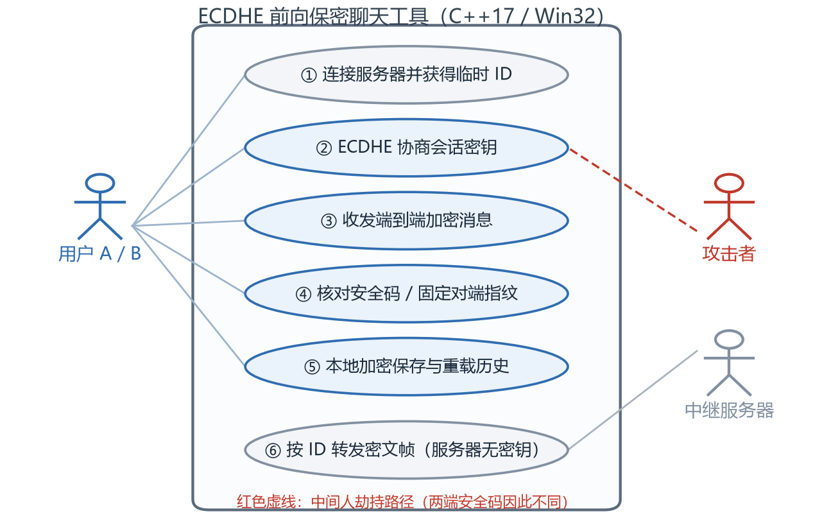
图 1 系统用例图（含攻击者视角）
表 3 功能需求与验收方式
编号 | 功能需求 | 优先级 | 验收方式
FR-1 | 多客户端同时在线，按 ID 点对点收发消息 | 高 | 两个客户端互发并校验落盘内容
FR-2 | 消息端到端加密，服务器不可解密 | 高 | 查看服务器日志只有字节数；MITM 实验反证
FR-3 | 每次会话独立协商密钥，并显示安全码与指纹 | 高 | 重连后安全码与指纹改变
FR-4 | 会话列表、未读标记、历史记录持久化并自动重载 | 高 | 关闭再打开客户端后自动加载
FR-5 | 断线自动重连，离线用户与超长消息等给出明确反馈 | 高 | 删除服务器进程后观察状态栏
FR-6 | 对端身份公钥首次固定，之后变化即阻断 | 中 | MITM 会话后再连真服务器被阻断
FR-7 | 多档案（同一台机器多实例互不干扰）与历史导出 | 中 | --profile / --dump 验证
FR-8 | 界面自适应窗口尺寸，中文正常显示 | 中 | 拉伸窗口、观察布局与字形

2.3 非功能需求
安全性之外，还需给出可检验的工程指标，否则“安全”无法被验证。
表 4 非功能需求与验证方式
维度 | 指标 | 实现与验证方式
安全性 | 机密性 / 完整性 / 前向保密 / 后向恢复 / 抗重放 | 28 项密码学断言 + 篡改、重放、MITM 实验
性能 | 单次握手局域网内 < 10 ms；单条消息加解密 < 1 ms | CryptoTest 中 20 条消息 + 2 次轮换在毫秒级完成
可用性 | 断网后 15 s 内发现并自动恢复 | 心跳 5 s / 超时 15 s / 重连 2 s
健壮性 | 任何非法输入都不得崩溃或阻塞其他连接 | 帧长上限 1 MiB、畸形帧断开、慢客户端不占全局锁
可维护性 | 密码学层与网络层解耦，协议代码可被测试与攻击工具复用 | secure_session.h 同时被客户端与 MitmRelay 引用
可审计性 | 落盘内容为密文，但提供受控导出接口 | chats/*.log 为 hex 密文；--dump 解密导出

三、系统总体设计
3.1 总体架构
系统采用“客户端—中继服务器—客户端”的三段式结构。所有密码学运算都在客户端完成；中继服务器只做两件事：按目标 ID 转发密文帧，以及应答心跳。它不持有任何密钥，属于“不可信中继”——即使服务器被完全攻破，攻击者也只能看到密文与“谁在何时发给谁”这类元数据。
这一取舍的好处是信任边界极简：不需要像 PKI 那样维护证书链，也不需要服务器参与任何密钥协商；代价是身份认证必须由用户承担一部分（核对安全码），这在下文会定量说明。
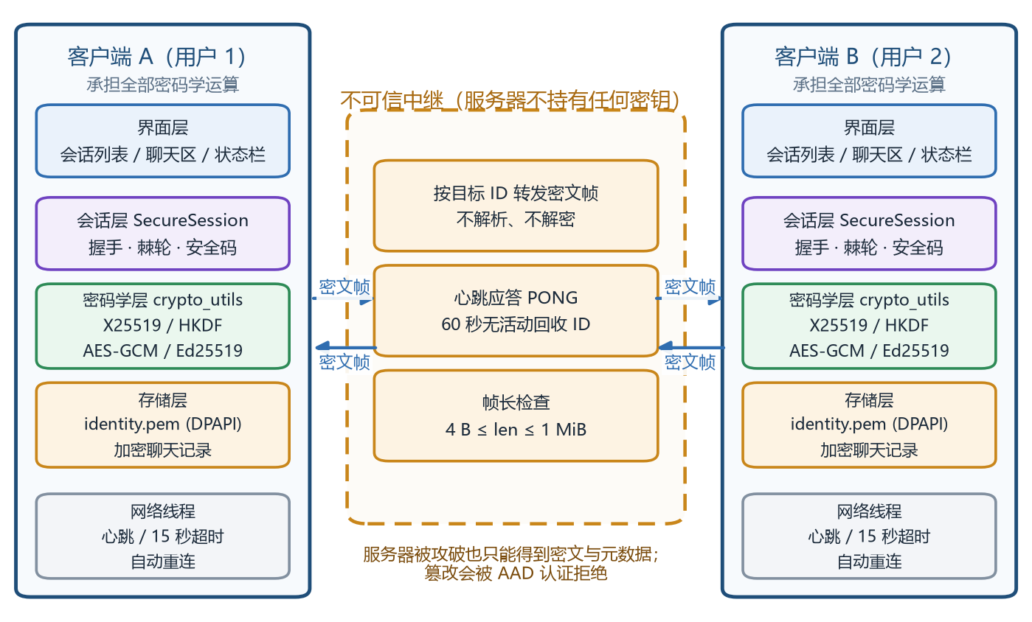
图 2 系统总体架构与不可信中继边界
3.2 模块划分与代码规模
代码按“密码学层 → 协议层 → 应用层”单向依赖组织，下层不知道上层的存在，因此协议层既能被客户端复用，也能被攻击工具复用——这是中间人实验具有说服力的前提。
表 5 模块划分与代码规模（合计约 3049 行）
层次 | 文件 | 行数 | 职责
密码学层 | Common/crypto_utils.h | 371 | X25519、HKDF-SHA256、AES-256-GCM、Ed25519、随机数、密钥清零
协议层 | Common/protocol.h | 111 | 帧格式、消息类型、AAD 构造、编解码
协议层 | Common/secure_session.h | 515 | 三报文握手、密钥调度、消息级棘轮、DH 棘轮、安全码
中继层 | Server/server.cpp | 238 | 连接管理、按 ID 路由、写完加锁、心跳应答、超时回收
客户端 | ClientGUI/ClientGUI.cpp | 1222 | 会话管理、Win32 界面、加密持久化、DPAPI、自动重连
测试 | Tests/crypto_selftest.cpp | 235 | 28 项密码学与协议断言
工具 | Tools/mitm_relay.cpp | 357 | 中间人攻击演示（复用同一套 SecureSession）

3.3 通信帧格式与消息类型
TCP 是字节流，没有消息边界，因此协议自带长度前缀：每条消息为“4 字节长度 + 4 字节目标/源 ID + 载荷”。长度字段同时是防御点——服务器对小于 4 或大于 1 MiB 的长度立即断开连接，避免攻击者用一个字段耗尽内存。
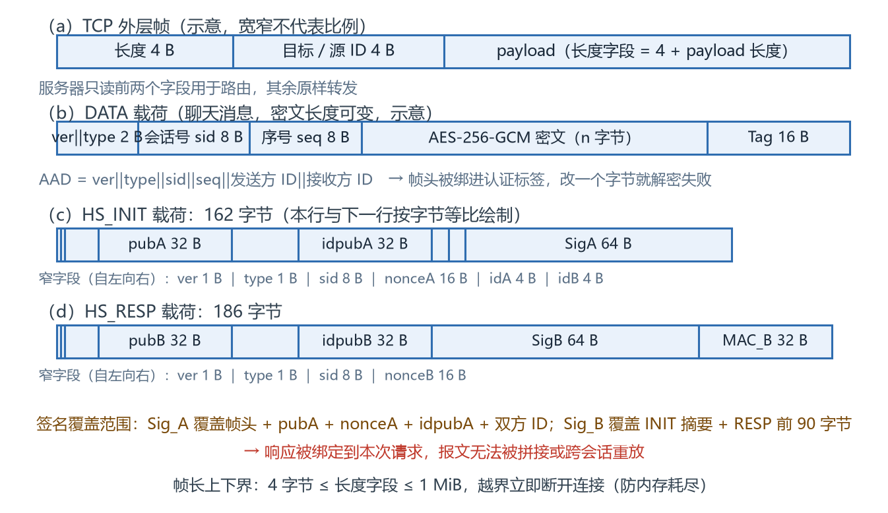
图 3 通信帧格式与握手报文字段布局
表 6 消息类型一览
类型 | 值 | 长度（字节） | 方向与说明
HS_INIT | 0x01 | 162 | A→B 临时公钥、随机数、身份公钥、签名
HS_RESP | 0x02 | 186 | B→A 同上，另加签名与 Finished(B)
HS_CONFIRM | 0x03 | 42 | A→B Finished(A)
REKEY | 0x04 | 18+32+16 | 双向 DH 棘轮轮换（在加密通道内，载荷为新公钥）
DATA | 0x10 | 18+明文长度+16 | 双向 加密聊天数据
PING / PONG | 0x20/0x21 | 2 | 客户端→服务器 / 服务器→客户端，不参与转发
SYSTEM | 0xFF | 6+文本 | 服务器→客户端 明文提示（如“用户 9 不在线”）

3.4 一次完整通信的数据流
以“用户 1 首次向用户 2 发送一条消息”为例，完整路径如下：
① 客户端 1 在会话表中为该对端创建会话对象，生成临时 X25519 密钥与随机数，构造 HS_INIT 并签名；
② 帧被加上长度与目标 ID 交给服务器，服务器查表得到用户 2 的连接，加写锁后原样转发；
③ 客户端 2 验签，生成自己的临时密钥，计算共享秘密 Z，派生双向链密钥，回 HS_RESP（含 Finished(B)）；
④ 客户端 1 验签并校验 Finished(B)，证明双方派生出相同密钥，回 HS_CONFIRM（含 Finished(A)）；
⑤ 双方状态栏显示 6 位安全码与会话密钥指纹，用户可口头核对；
⑥ 之后每条消息由消息密钥加密，帧头作为 AAD 参与认证；第 8 条消息前自动插入一条 REKEY 帧；
⑦ 接收方解密后写入界面，同时用本地存储密钥加密写入 chats 目录；
⑧ 若目标用户不在线，服务器回一条 SYSTEM 帧，界面上出现“⚠ 用户 X 不在线，1 条消息未送达”。
3.5 本地存储与身份
身份密钥（Ed25519）是系统中唯一长期存在的秘密：它既用于握手签名，也通过 HKDF 派生出本机聊天记录的存储密钥。因此它必须被保护——使用 Windows DPAPI 以当前账户为密钥加密后写入 identity.pem，文件被拷贝到其他账户或机器都无法解密。聊天记录按“本地身份指纹 / 对端 ID”分文件保存，每行一条 AES-256-GCM 密文，AAD 为对端 ID，防止记录被张冠李戴地拼接。
3.6 设计取舍与本项目的亮点
除了“把要求的功能做出来”，本设计在几个地方做了刻意的取舍。这些取舍既是评分点，也是答辩时最能体现深度的地方，汇总如下。
表 7 本项目的七个亮点
亮点 | 具体做法 | 可验证的证据
服务器零密钥 | 中继只做转发与心跳，不参与任何密钥运算 | 中间人实验反证：只有主动劫持才能解密，普通中继做不到
协议代码可复用 | 握手与记录层封装为 SecureSession，客户端与攻击工具共用 | Tools/mitm_relay.cpp 直接 #include 同一头文件
前向保密 + 后向恢复 | 会话级 ECDHE、消息级链棘轮、周期性 DH 棘轮三层叠加 | CryptoTest 第 5、6 组断言；第 8 条消息触发 REKEY
帧头参与认证 | 会话号/序号/收发方全部作为 AES-GCM 的 AAD | 篡改 AAD、篡改密文、重放三类攻击均被拒绝
可验证的身份 | Ed25519 签名 + 6 位安全码 + TOFU 指纹固定 | MITM 两端安全码 701991 / 584558 不同；指纹变化直接阻断
工程健壮性 | 心跳、自动重连、DPAPI、加密落盘、多档案、帧长上限 | 断网 15 s 内提示重连；畸形帧只断开该连接
可自动化测试 | 控件定位 + 受控导出接口（--dump）做跨进程断言 | smoke_test.ps1 5 项断言全绿，可重复执行

四、ECDHE 握手协议与密钥调度设计
本章由成员 A 负责，回答三个问题：握手为什么要三个报文、每个字段为什么必须被签名覆盖、共享秘密如何被“一次一密”地展开成若干互不相关的会话密钥。
4.1 设计目标与难点
目标很明确：让两端在不安全信道上得到同一把会话密钥，并且这把密钥与双方的长期身份密钥无关。难点有三处。其一是身份与密钥必须解耦——如果会话密钥由长期私钥参与派生，就没有前向保密；其二是所有影响密钥的字段都必须被签名覆盖，否则攻击者可以拼接、降级或跨会话重放；其三是收发两个方向必须使用不同密钥，否则一旦某方向的密钥泄露，另一方向就跟着失效。
本设计采用“临时密钥做密钥交换、长期密钥只做签名”的分工：X25519 临时密钥对只用于计算共享秘密 Z，握手结束后临时私钥可以销毁；Ed25519 长期密钥只用于对报文签名，不进入任何 KDF 输入。这正是 TLS 1.3 中 ECDHE + 证书签名的思路。
另一个容易忽略的难点是“可验证性”。握手成功并不等于安全：如果中间人插在两段握手之间，两端都会“成功”。因此协议必须额外产出一个双方可以比对的、依赖于完整握手过程的短值——这就是安全码。
4.2 三报文握手的整体流程
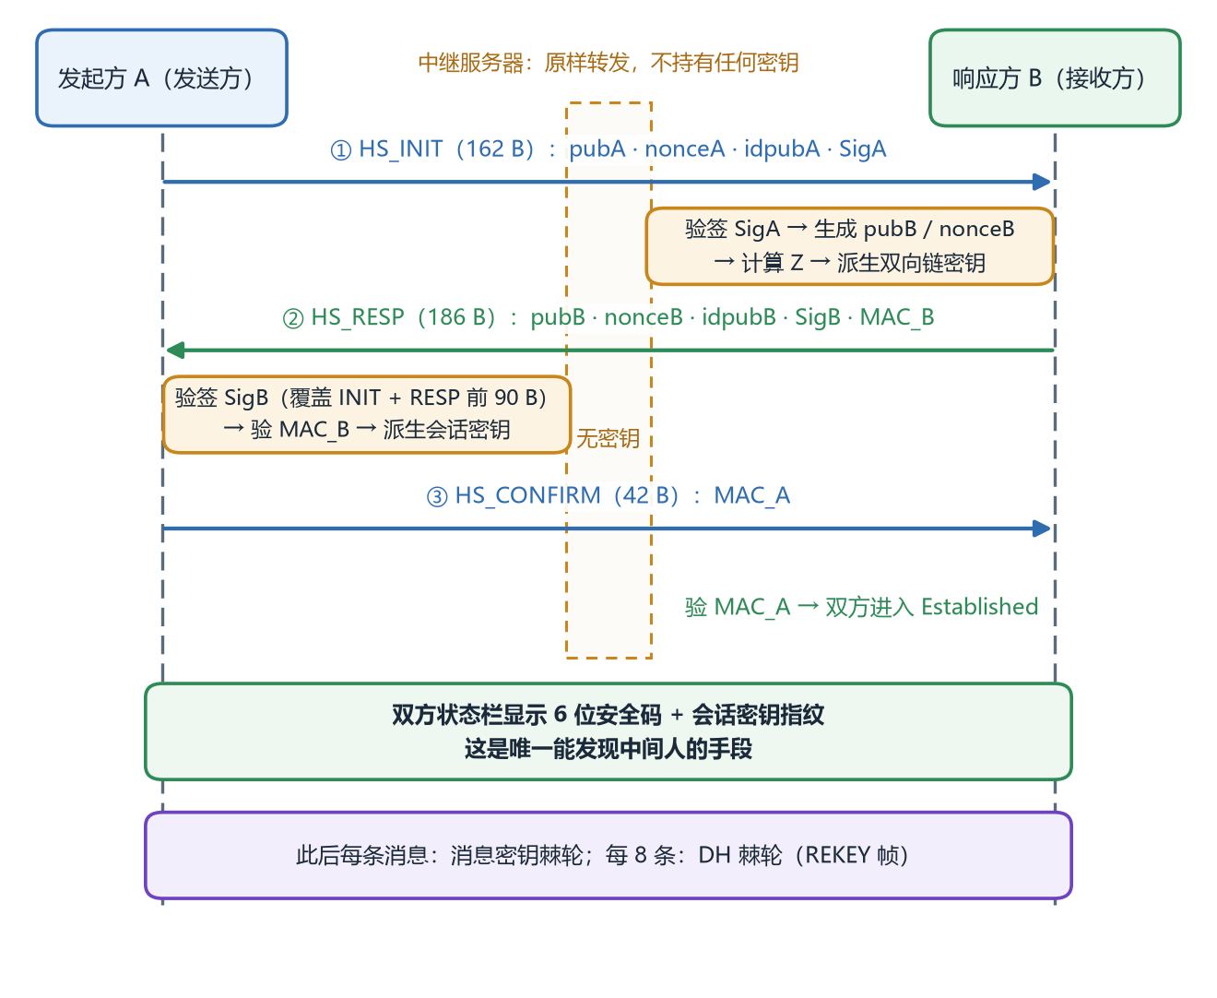
图 4 三报文 ECDHE 握手时序（服务器仅原样转发）
三个报文的分工是：INIT 携带发起方的临时公钥、随机数与身份公钥签名；RESP 携带响应方的同类信息，外加一个用派生密钥算出的 Finished(B)；CONFIRM 回一个 Finished(A)。三个报文的长度固定，因此长度本身就是一道校验。
表 8 三个握手报文的字段与长度
报文 | 长度 | 字段（顺序） | 接收方校验
HS_INIT | 162 B | ver｜type｜sid｜pubA(32)｜nonceA(16)｜idpubA(32)｜idA(4)｜idB(4)｜SigA(64) | 长度、收发方 ID 是否与本端一致、SigA
HS_RESP | 186 B | ver｜type｜sid｜pubB(32)｜nonceB(16)｜idpubB(32)｜SigB(64)｜MAC_B(32) | 长度、sid、SigB、MAC_B
HS_CONFIRM | 42 B | ver｜type｜sid｜MAC_A(32) | 长度、sid、MAC_A

4.3 INIT 的构造与签名覆盖范围
构造 INIT 时，先按固定顺序拼接字段，再对整个已拼接内容签名，最后把签名追加到尾部。签名的覆盖范围里特意包含了双方的 ID 与 sid：前者阻止“把发给 A 的握手转给 C”，后者阻止跨会话重放。
eph_ = crypto::x25519_generate();
my_pub_ = crypto::x25519_public_raw(eph_.get());
my_nonce_ = crypto::random_bytes(proto::NONCE_LEN);
my_idpub_ = crypto::ed25519_public_raw(identity);

Bytes msg; // 先拼字段
msg.push_back(proto::VERSION);
msg.push_back(proto::HS_INIT);
proto::append_u64(msg, sid_);
proto::append(msg, my_pub_);
proto::append(msg, my_nonce_);
proto::append(msg, my_idpub_);
proto::append_u32(msg, (uint32_t)myId);
proto::append_u32(msg, (uint32_t)peerId);
proto::append(msg, crypto::ed25519_sign(identity, msg)); // 后签名

这里有个实现细节值得强调：签名是对 msg 当前的内容做，再把结果追加。如果先追加签名再签名，就会把签名自身也算进去，验签时永远对不上。这类“边界差一个字段”的错误在本项目中真实发生过（见 4.4），并且不会崩溃，只会让所有握手失败。
4.4 RESP 的验签：一次真实的分片错误
RESP 的签名输入不是整条报文，而是“RESP 前 90 字节 + 发起方 INIT 的签名 SigA”。把 SigA 纳入输入，等于把响应绑定到本次请求上，攻击者无法用旧的 RESP 应答新的 INIT。但正因为是部分拼接，切片长度必须精确，否则验签必然失败。
Bytes resp_core = proto::slice(in, 0, proto::HS_RESP_SIGN); // 含 SigB，共 154 字节
Bytes sigA = proto::slice(init_msg_, proto::HS_INIT_BASE, proto::SIG_LEN);

// 正确：签名只覆盖前 90 字节 + SigA
Bytes to_sign = proto::slice(in, 0, proto::HS_RESP_BASE);
proto::append(to_sign, sigA);
if (!crypto::ed25519_verify(idpubB, to_sign, sigB)) { ... }

开发过程中曾误把 154 字节的 resp_core（含 SigB）当成签名输入，于是验签输入变成 154 + 64 = 218 字节，而签名方只签了 90 + 64 = 154 字节。现象是“握手永远失败、错误信息永远是签名无效”，但双方各自的自测都通过——因为自测里签名与验签用的是同一段错误代码。最终通过对照协议长度表逐字段打印偏移才发现，这也解释了为什么本项目坚持在 protocol.h 中为每个偏移定义具名常量（HS_RESP_BASE / HS_RESP_SIGN）：让“魔法数字”变成可读的语义。
4.5 共享秘密与 HKDF 密钥调度
双方各自用本端临时私钥与对端临时公钥计算 Z = X25519(eph, peer_pub)，两端结果必然相同；这个值从不直接当密钥使用，而是先经 HKDF-Extract 条件化，再按用途分域派生。把随机数拼成的 salt（nonceA‖nonceB）参与进来，可以让每次握手的中间值都不同，即使 Z 意外重复也不会产生相同的密钥。
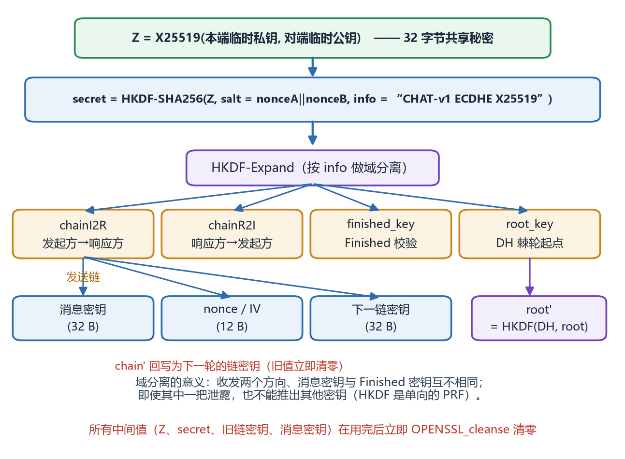
图 5 HKDF 密钥调度与域分离
Bytes z = crypto::x25519_shared(eph_.get(), peer.get());
Bytes salt = initiator ? crypto::cat(my_nonce_, peer_nonce_)
: crypto::cat(peer_nonce_, my_nonce_);
Bytes secret = crypto::hkdf(z, salt, "CHAT-v1 ECDHE X25519", 32);

chain_i2r = crypto::hkdf(secret, {}, "chain initiator->responder", 32);
chain_r2i = crypto::hkdf(secret, {}, "chain responder->initiator", 32);
finished_key = crypto::hkdf(secret, {}, "finished key", 32);
root_key = crypto::hkdf(secret, {}, "root key", 32); // DH 棘轮起点

crypto::wipe(z); crypto::wipe(secret); // 派生完立刻清零

表 9 HKDF 域分离：一把秘密，五个用途
派生用途 | info 标签 | 长度 | 为什么需要单独派生
发起方→响应方链密钥 | chain initiator->responder | 32 B | 两个方向必须使用不同密钥
响应方→发起方链密钥 | chain responder->initiator | 32 B | 同上
Finished 校验密钥 | finished key | 32 B | 与消息密钥隔离，避免密钥确认密钥被消息复用
DH 棘轮根密钥 | root key | 32 B | 棘轮只需要根密钥，不需要触碰初始链密钥
本机存储密钥 | CHAT-v1 local storage key | 32 B | 由身份私钥派生，与会话密钥无关

4.6 Finished 校验与安全码
Finished 不是身份认证（身份由签名完成），而是密钥确认：双方各自计算 HMAC(finished_key, transcript ‖ “A”/“B”)，只有派生出完全相同的会话密钥才可能对上。安全码则是在握手完成后，对同一份 transcript 再做一次带标签的哈希，取前 4 字节取模 10^6，得到一个 6 位数字。
Bytes th = TranscriptHash(init_msg_, resp_msg_); // 两次握手报文的哈希
Bytes s = crypto::sha256(crypto::cat(th, Bytes{ 'S', 'A', 'S' }));
uint32_t v = (((uint32_t)s[0] << 24) | ((uint32_t)s[1] << 16) |
((uint32_t)s[2] << 8) | (uint32_t)s[3]) % 1000000u;
sas_ = format("%06u", v);

表 10 四种校验机制的分工
机制 | 计算输入 | 作用 | 失败时的行为
SigA / SigB | 各自报文的明文部分 + SigA | 身份认证与防篡改 | 握手失败，会话丢弃
Finished(B) / (A) | finished_key + transcript + 方向字节 | 密钥确认（双方密钥一致） | 握手失败，会话丢弃
SAS 安全码 | transcript + “SAS” | 把密钥一致性问题变成人可比对的问题 | 界面显示，由用户核对
指纹（16 hex） | SHA256(secret) 前 8 字节 | 同一会话在不同时间的可复现标识 | 仅显示

4.7 身份层与密钥保护
Ed25519 身份密钥只在首次运行时生成一次，之后长期保存。私钥以 PKCS#8 PEM 形式在内存中导出后，立即用 Windows DPAPI（CryptProtectData）以当前账户为密钥加密，再写入 identity.pem；读取时反向操作，失败则说明文件来自其他账户或机器。
实现上还有一个静态链接特有的坑：OpenSSL 的 PEM_read_PrivateKey(FILE*) 依赖 OPENSSL_Applink，静态链接时会直接弹出“OpenSSL: FATAL”错误框。解决办法是彻底不用 FILE* 接口，改为 BIO_new_mem_buf + BIO_s_mem 的内存 BIO，文件读写自己用 fopen/fread 完成。
4.8 关键函数一览
表 11 握手与密钥调度相关函数
函数 | 所在文件 | 职责
SecureSession::BuildInit | secure_session.h | 生成临时密钥与随机数，构造并签名 HS_INIT
SecureSession::HandleInit | secure_session.h | 验签 HS_INIT，构造并签名 HS_RESP，计算 Finished(B)
SecureSession::HandleResp | secure_session.h | 验签 HS_RESP，校验 Finished(B)，产出 HS_CONFIRM
SecureSession::HandleConfirm | secure_session.h | 校验 Finished(A)，进入 Established 并计算安全码
SecureSession::Derive | secure_session.h | 计算 Z，HKDF 派生双向链密钥、Finished 与根密钥
SecureSession::ComputeSas | secure_session.h | 由 transcript 派生 6 位安全码
crypto::ed25519_sign / verify | crypto_utils.h | 身份签名与验签（内存 BIO 存取 PEM）
crypto::hkdf | crypto_utils.h | HKDF-SHA256，按 info 域分离派生任意长度密钥

五、密钥棘轮与安全属性
握手解决的是“这一次会话的密钥怎么来”，棘轮解决的是“会话进行中密钥怎么变”。如果没有棘轮，一把会话密钥要用到会话结束：一旦泄露，整个会话（过去与未来）全部暴露。本章说明本项目叠加的两层棘轮，以及它们各自提供了哪种安全属性。
5.1 两种时间维度的风险
密钥泄露有两个方向。向后看：攻击者今天拿到密钥，能不能解我昨天的消息？这要求密钥能“丢不掉”——即旧密钥一旦销毁就再也无法重建，这就是前向保密。向前看：攻击者今天拿到密钥，能不能解我明天的消息？这要求密钥能“换得掉”——即密钥更新后，旧密钥不再能推导新密钥，这就是后向恢复（post-compromise security）。ECDHE 握手只解决会话级别的前向保密，会话内部的这两件事要靠棘轮。
5.2 消息级密钥棘轮
发送链是一个单向演进的值：每发一条消息，先从当前链密钥派生出消息密钥与 nonce，再用 HKDF 推进链密钥，并立刻覆盖旧值。于是每条消息一把密钥，且链只能向前走。
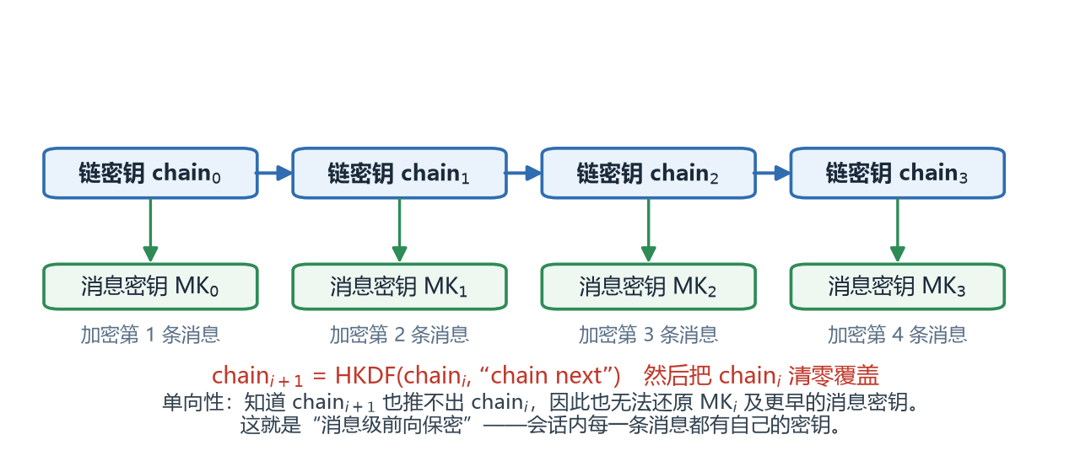
图 6 消息级密钥棘轮：每条消息一把独立密钥
Bytes msg_key = crypto::hkdf(send_chain_, {}, "message key", 32);
Bytes nonce = crypto::hkdf(send_chain_, {}, "message iv", 12);
Bytes next = crypto::hkdf(send_chain_, {}, "chain next", 32);

Bytes aad = proto::make_aad(type, sid_, send_seq_, myId, peerId);
Bytes ct = crypto::aead_encrypt(msg_key, nonce, plain, aad);

crypto::wipe(send_chain_); send_chain_ = next; // 旧链密钥立即失效
crypto::wipe(msg_key); crypto::wipe(nonce); crypto::wipe(next);

安全性来自 HKDF 的单向性：给定 chain' 无法反推 chain，因此也拿不到由 chain 派生的消息密钥。代价是每条消息多出三次 HKDF（约 3 次 HMAC-SHA256 的开销，实测可忽略），以及必须严格按序处理——序号一旦失步就无法解密，这也是本系统不支持乱序的根本原因。
5.3 DH 棘轮与后向恢复
消息级棘轮只保证“旧的推不出新的”，但如果攻击者在某一时刻拿到了链密钥，他仍然可以跟着链往前走，解密之后的所有消息。要让被泄露的密钥“失效”，必须引入新的熵——这正是 DH 棘轮的作用。
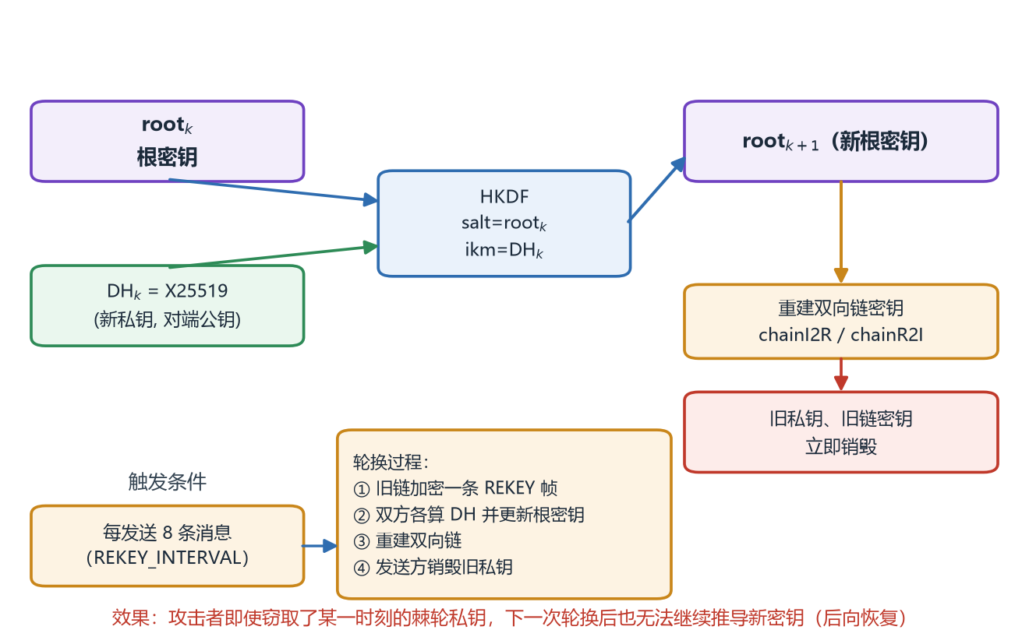
图 7 DH 棘轮：用新的 DH 输出更新根密钥并重建双向链
实现上，发送方每发够 8 条消息就做一次轮换：先生成新的 X25519 密钥对，用旧链加密一条 REKEY 帧携带新公钥，然后用新私钥与对端当前棘轮公钥算出 DH 输出，按 root' = HKDF(ikm = DH, salt = root) 更新根密钥并重建双向链，最后覆盖旧私钥。
if (send_since_rekey_ >= REKEY_INTERVAL) {
crypto::PkeyPtr fresh = crypto::x25519_generate();
Bytes freshPub = crypto::x25519_public_raw(fresh.get());

// 1) 用【旧链】加密 REKEY 帧（对端先用旧链解密，再轮换）
BuildRecord(proto::REKEY, freshPub, myId, peerId, rekeyRecord, err);
out.push_back(rekeyRecord);

// 2) Z = DH(新私钥, 对端当前棘轮公钥) → 更新根密钥与双向链
Bytes z = crypto::x25519_shared(fresh.get(), peer.get());
ApplyRatchet(z, err);

// 3) 覆盖旧私钥：历史 DH 输出再也不可能被重算
dh_self_ = std::move(fresh);
send_since_rekey_ = 0;
}

顺序里有一处必须严格：REKEY 帧必须用旧链加密。如果先用新根密钥重建链再加密这条控制帧，对端就会处于“用旧链接收、用新链解密”的错位状态。这个顺序在代码里以注释形式固定下来，并在自测第 6 组用例中通过“连发 20 条 + 检查是否触发过轮换”来回归。
5.4 接收侧的棘轮同步
接收侧的动作是对称的，但多一步判断：先用当前接收链解密，解密成功后才推进接收链；如果解出来的是一条 REKEY 记录，则用本端当前棘轮私钥与新对端公钥算 DH，再同步更新根密钥。解密失败必须直接丢弃，不能推进链——否则一次伪造报文就会把接收方永久带偏。
if (seq != recv_seq_) { err = "序号失步或重放"; return false; }
Bytes aad = proto::make_aad(type, sid, seq, peerId, myId);
if (!crypto::aead_decrypt(msg_key, nonce, ct, aad, plain)) {
crypto::wipe(next); err = "消息认证失败"; return false; // 不推进链
}
crypto::wipe(recv_chain_); recv_chain_ = next; recv_seq_++;

if (type == proto::REKEY) { // 对端轮换了 DH 密钥
Bytes z = crypto::x25519_shared(dh_self_.get(), peer_new.get());
ApplyRatchet(z, err);
dh_peer_pub_ = newPeerPub; isControl = true; // 控制帧不显示给用户
}

5.5 密钥生命周期与清零
密码学实现里“什么时候删”和“删得干不干净”同样重要。本项目的做法是：任何中间值在派生出下一层后立即 OPENSSL_cleanse 覆盖，临时私钥在首次棘轮轮换时被覆盖销毁。
表 12 密钥生命周期与清零策略
密钥 / 中间值 | 产生时机 | 生命周期 | 销毁时机
Z（共享秘密） | 每次握手、每次 DH 棘轮 | 毫秒级 | 派生 secret 后立即清零
secret（握手主秘密） | 每次握手 | 毫秒级 | 派生四个子密钥后立即清零
会话链密钥 send/recv_chain | 握手或棘轮后 | 直到下一次棘轮 | 推进时覆盖；棘轮时重建
消息密钥 / nonce | 每条消息 | 单条消息 | 加密或解密完成后立即清零
身份私钥（内存） | 启动时由 DPAPI 解密 | 整个进程生命周期 | 进程退出时释放
身份私钥（磁盘） | 首次运行生成 | 长期 | 仅 DPAPI 密文落盘，不存明文
棘轮私钥 dh_self | 每次 DH 轮换 | 一个轮换周期 | 轮换时被新密钥覆盖

5.6 两个真实缺陷
（1）根密钥在缓冲区清零之后才派生。Derive() 里原本先 wipe(secret) 再计算 root_key，于是根密钥是对一坨全零计算的 HKDF 结果——功能完全正常，握手照样成功，消息照样收发，但所有会话的根密钥实际上都是同一个常量，后向恢复直接归零。这个缺陷没有任何运行时症状，是在通读密钥调度顺序时发现的，随后把根密钥派生移到 wipe 之前，并在注释里写明原因。
（2）REKEY 帧没有被分发。客户端与中间人的 switch 里最初只处理 DATA，收到 REKEY 时走 default 分支被静默丢弃。现象是“前 8 条消息正常，第 9 条开始对方一直没反应”——因为发送方已经轮换、接收方还在旧链上。修复是把 case proto::REKEY 与 DATA 合并处理，并由自测第 6 组用例（连发 20 条并检查轮换确实发生）兜住这类回归。
这两个缺陷说明：棘轮这类“状态机 + 密码学”的代码，正确性不能只看有没有异常，必须有跨越轮换点的端到端断言。
六、网络协议与并发设计
本章由成员 B 负责，说明密文帧如何在中继与客户端之间可靠传递、服务器如何在多连接并发下不发生帧交错，以及各类异常（离线、畸形帧、僵尸连接）如何处理。
6.1 传输层选择：TCP + 自描述定长帧
选择 TCP 而不是 UDP，是因为聊天是低频、小数据、强顺序的场景，不需要为省一次 RTT 去自己实现重传与排序。但 TCP 是字节流：连续两次 write 在对端看来可能是一次 read，因此协议必须自带消息边界。本系统采用“长度前缀”方案：先写 4 字节长度，再写载荷，接收方严格按长度读满。相比用一个特殊分隔符，长度前缀不需要转义，也天然支持二进制密文。
6.2 帧的读写实现
发送端的核心是“长度与载荷必须在同一临界区内连续写出”，否则两个线程交错写入就会把两帧的字节混在一起。服务器为每个连接准备了一把写锁，SendFrame 内部持有它完成两次 write。
static bool SendFrame(ClientSession& c, const unsigned char* payload, uint32_t len) {
std::lock_guard<std::mutex> lk(c.write_mu); // 每连接一把写锁
boost::system::error_code ec;
boost::asio::write(c.sock, boost::asio::buffer(&len, 4), ec);
if (!ec) boost::asio::write(c.sock, boost::asio::buffer(payload, len), ec);
return !ec;
}

接收端的核心是“两段式读 + 边界检查”：先读 4 字节长度并校验上下界，再按长度读满载荷。长度字段本身是攻击面：若不检查，一个 0xFFFFFFFF 就能让服务器申请 4 GB 内存，进而拖垮整台机器。
boost::asio::read(sock, boost::asio::buffer(&len, 4), ec);
if (ec) break;
if (len < 4 || len > proto::MAX_PAYLOAD) break; // 4 B ≤ len ≤ 1 MiB
std::vector<unsigned char> packet(len);
boost::asio::read(sock, boost::asio::buffer(packet), ec);
if (ec) break;
const int sender = (int)proto::get_u32(packet.data());

6.3 中继路由与并发模型
服务器对每个接入的连接启动一个阻塞读线程，线程自始至终只处理这一条连接；转发时需要访问“全局在线表”找到目标连接，然后写入目标 socket。这里有两个并发风险：全局表被并发读写，以及同一个目标 socket被多个线程同时写。前者用一把全局互斥量保护，后者用每连接一把写锁保护。
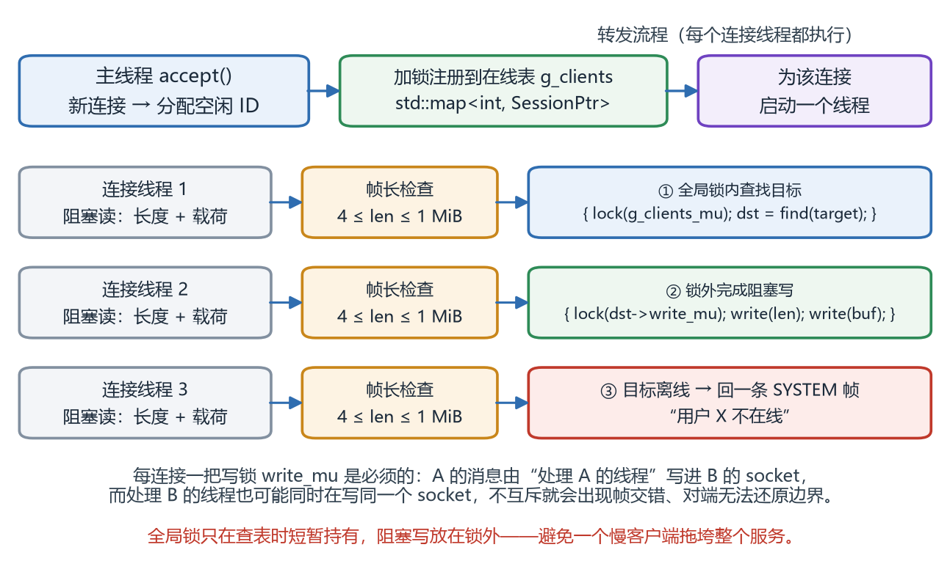
图 8 中继服务器的并发模型与锁的分工
更关键的一个细节是锁的持有范围：如果一边持有全局锁一边做阻塞写，那么一个网络很慢的客户端就会把所有转发都卡住，整个服务退化成一个串行队列。因此全局锁只在查表时短暂持有，阻塞写放到锁外完成。
表 13 锁的分工与设计依据
锁 / 原子量 | 保护的资源 | 持有时间 | 不加会怎样
g_clients_mu | 在线表 std::map<int, SessionPtr> | 仅查表/插入/删除的微秒级 | 并发读写 map 导致崩溃或读到半更新状态
write_mu（每连接） | 该连接 socket 的写操作 | 一次 write 的长度 + 载荷 | 两帧字节交错，对端无法还原帧边界
g_connected / g_lastPong | 连接状态与心跳时间戳（atomic） | 无锁 | 心跳线程与网络线程读写竞争
g_sess_mu（客户端） | 会话表与待发队列 | 单次加密 + 组帧 | 界面线程与网络线程同时改会话导致密钥状态错乱

6.4 心跳、超时与回收
TCP 连接断开不一定能立刻感知：拔网线时对端不会收到 FIN，socket 会一直“看起来正常”。因此需要应用层心跳。客户端每 5 秒向服务器（目标 ID 为 0，不参与转发）发 PING，服务器本地回 PONG；超过 15 秒没收到 PONG 就判定断线，主动关闭 socket 触发重连。服务器侧另有一个巡检线程，每 10 秒扫一遍在线表，把 60 秒无活动的连接断开并释放 ID。
表 14 心跳与超时相关参数
参数 | 值 | 位置 | 作用
PING 间隔 | 5 s | 客户端网络线程 | 保持链路活跃，探测时延
PONG 超时 | 15 s | 客户端网络线程 | 连续 3 个周期无应答即判死
重连间隔 | 2 s | 客户端定时器（SetTimer 2000 ms） | 服务器恢复后自动接回
服务器巡检周期 | 10 s | Server 巡检线程 | 发现僵尸连接
空闲回收阈值 | 60 s | Server 巡检线程 | 释放被占用的 ID，避免“ID 已被占用”
单帧上限 | 1 MiB | 收发两端 | 防止用一个长度字段耗尽内存
单条消息上限 | 64 KB | 客户端发送前 | 超长时给用户明确提示而不是静默截断

6.5 异常路径清单
把异常当成一等公民来设计：每一条都要回答“怎么发现、怎么处理、用户看到什么”。
表 15 异常路径的检测与处理
场景 | 检测手段 | 处理方式 | 用户可见结果
目标用户不在线 | 在线表查不到目标 | 回 SYSTEM 帧给发送方（不转发） | ⚠ 用户 X 不在线，N 条消息未送达
帧长非法 | len < 4 或 len > 1 MiB | 断开该连接，其他连接不受影响 | 该客户端显示断开并重试
握手报文长度不对 | 固定长度比较 | 丢弃并记日志，不改变会话状态 | 会话建立失败提示
签名/Finished 错误 | 验签与 HMAC 比较 | 销毁会话，要求重新握手 | 消息校验失败，已重置会话
序号失步或重放 | seq != recv_seq_ | 拒绝该帧，不推进接收链 | 同上
服务器中途退出 | socket 读失败 / PONG 超时 | 关闭 socket，清空会话，2 秒后重连 | 红色提示：与服务器断开，正在重试
客户端进程崩溃 | 60 秒无活动 | 服务器回收 ID | （该 ID 可被重新分配）
慢客户端 | —— | 写操作只持有目标连接的写锁 | 其他用户的转发不受影响

6.6 关键函数一览
表 16 网络层关键函数
函数 | 所在文件 | 职责
SendFrame | server.cpp | 加每连接写锁，连续写出长度与载荷
SendPayload | server.cpp | 在载荷前插入 4 字节发送者 ID 后转发
SendSystem | server.cpp | 向指定客户端回一条明文提示（含 related_id）
HandleClient | server.cpp | 单连接读循环：长度检查、查表路由、异常退出清理
NetworkThread | ClientGUI.cpp | 连接、读循环、消息分发、断线后统一善后
MakeFrame | ClientGUI.cpp | 为端到端载荷加上长度与目标 ID
SendRaw | ClientGUI.cpp | 在 g_net_mu 保护下写 socket

七、客户端工程实现
客户端是一个单进程多线程的 Win32 程序：界面线程负责交互与重绘，网络线程负责收发热连接，定时器负责心跳与重连探测。本章说明它们如何协作，以及聊天记录如何被加密保存。
7.1 客户端状态机
把连接与会话拆成两个维度：连接维度关心“有没有和服务器连上”，会话维度关心“有没有和某个对端协商好密钥”。两个维度都必须显式建模，否则很容易出现“显示已连接但发不出消息”的中间态。
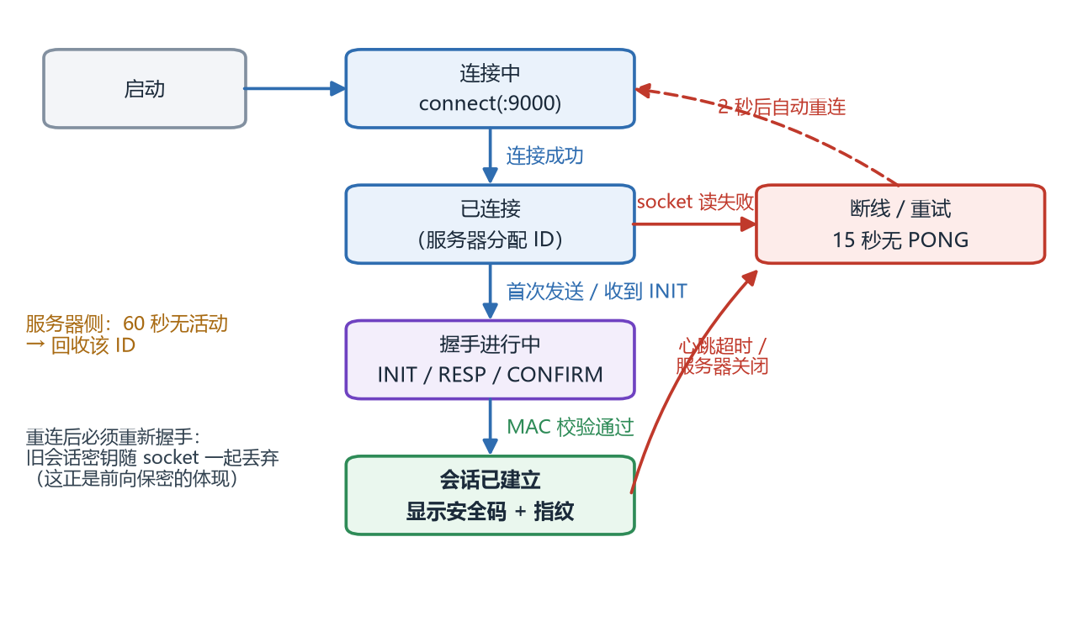
图 9 客户端的连接与会话状态机
状态机的每条边都有明确的触发条件与用户提示：连接成功写“已连接服务器 · 我的 ID 是 N”；握手完成写“与用户 X 的加密会话已建立 · 安全码 …… · 密钥指纹 ……”；断线写红色的“与服务器断开，正在重试连接…”。定时器每 2 秒跑一次：距上次 PING 超过 5 秒就补发一条心跳，超过 15 秒没收到 PONG 就判定断线；断线时会清空会话表，重连后必须重新握手——旧会话密钥随旧 socket 一起丢弃，这正是前向保密在工程上的体现。
7.2 线程模型与锁序
表 17 客户端的线程划分
线程 | 职责 | 会碰到的共享状态
界面线程（主线程） | 窗口消息、布局、渲染、发送按钮 | 会话表、聊天记录、控件句柄
网络线程 | 连接、读循环、报文分发、心跳 | session 对象、socket、g_connected
定时器（界面线程） | 心跳发送、重连探测、未读刷新 | 同上
（外部）--dump 进程 | 解密导出历史后退出 | 仅读文件，不与其他线程并发

锁只有两把：g_sess_mu 保护会话表与待发队列，g_net_mu 保护 socket 与连接标志。为避免死锁，代码中固定了锁序：先会话锁、后网络锁（LockedSendChat 在持有会话锁的情况下调用 SendRaw，后者取网络锁）。任何需要“发消息”的地方都遵循同一顺序，从不在持有网络锁时去取会话锁。
另一个工程细节是“界面更新不在锁内做”。网络线程只把事件 PostMessage 到界面线程，界面线程在消息循环里更新控件。这样既避免了锁内调用 Win32（可能阻塞甚至重入），也避免了跨线程直接 SetWindowText 的未定义行为。
7.3 发送路径：排队、握手与补发
用户点“发送”时，会话可能还没建立。此时不能丢消息，也不能阻塞界面，做法是：把明文放进该对端的待发队列，同时发起握手；会话建立后由 LockedFlushOutbox 按序补发。这样“第一次给某人发消息”的用户体验是“消息立刻出现在自己屏幕上，对方稍后收到”，而不是“点了没反应”。
static bool SendUserMessage(int target, const std::wstring& wtext, bool& queued) {
std::string text = WideToUtf8(wtext);
if (text.empty()) return false;
if (text.size() > MAX_TEXT_BYTES) { PostStatus(L"消息过长（最大 64 KB），已取消发送", true); return false; }

std::lock_guard<std::mutex> lk(g_sess_mu);
PeerSession& s = g_sessions[target];
if (s.crypto.established()) {
LockedSendChat(target, s, text); // 已建立：直接加密发送
} else {
s.outbox.push_back(text); // 未建立：排队
queued = true;
if (s.crypto.state() != State::Initiating) LockedStartHandshake(target);
}
return true;
}

LockedSendChat 里有一个容易踩的坑：Seal() 返回的是“帧的集合”而不是单帧，因为第 8 条消息时会额外产生一条 REKEY 帧。如果只取第一帧，就会出现“控制帧发出去了、正文丢了”或者相反的情况。因此这里用循环按序发送全部帧。
7.4 加密持久化与 DPAPI
持久化有两个层次：聊天记录用“身份私钥派生的存储密钥”加密，身份私钥本身再用 DPAPI 加密。两层保护针对不同威胁：前者防止聊天记录被单独拷走，后者防止身份文件被拷到别的账户或机器。
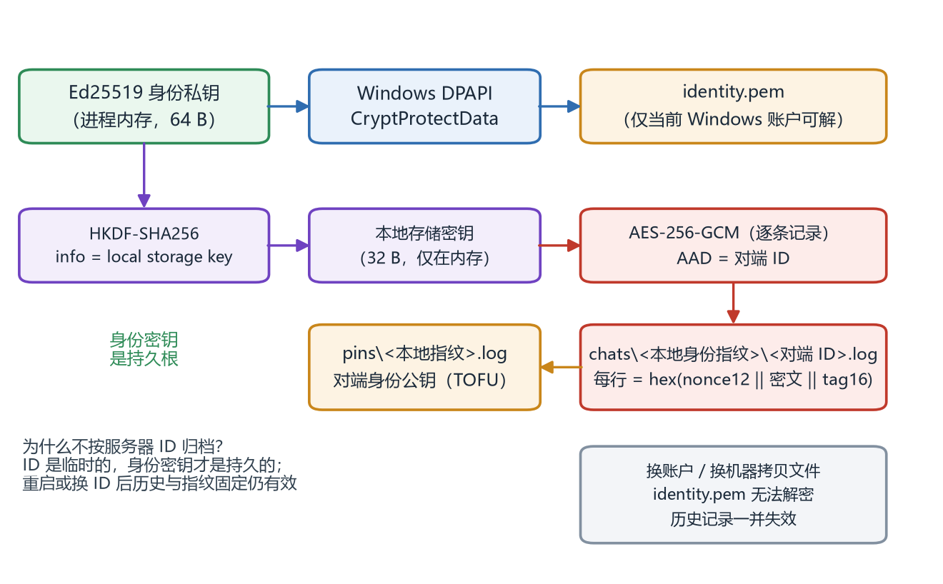
图 10 本地存储的加密链与目录结构
static void SaveChatMsg(int peer, const ChatMsg& m) {
Bytes key = StorageKey(); // HKDF(身份私钥, "CHAT-v1 local storage key")
Bytes nonce = crypto::random_bytes(proto::IV_LEN);
Bytes aad = proto::make_aad(0, 0, m.ts, my_client_id, peer);
Bytes ct = crypto::aead_encrypt(key, nonce, utf8, aad); // 40..80 字节

// 一行一条记录：hex(nonce ‖ 密文 ‖ tag)，用 _wfopen_s 追加
std::wstring line = HexW(nonce) + HexW(ct);
AppendLineW(ChatFile(peer), line);
}

实现中踩过的最隐蔽的一个坑是中文路径：%APPDATA% 在中文用户名下含有汉字，而 fopen_s 是 ANSI 接口，打开失败却返回一个“看起来像成功”的空文件。现象是“聊天记录永远不落盘、重开客户端什么都没有”，但程序没有任何报错。改为 _wfopen_s + std::wstring 全程宽字符后解决。这也是为什么本项目所有文件路径都用 wstring 传递。
归档键的选择也有讲究：目录名用的是“本地身份指纹”而不是服务器分配的 ID。因为 ID 是临时的（重启服务器就变），身份密钥才是持久的；这样重启、换 ID 之后，历史记录与指纹固定依然有效。
7.5 多档案、导出与测试接口
--profile 让同一台机器上的多个实例拥有独立的身份、历史与指纹目录，从而可以在单机上演示多用户；--dump 在本地解密并导出聊天记录（格式为“对端\t方向\t内容”）。后者最初只是为了调试，后来变成了自动化测试的关键：跨进程读取多行编辑框不可靠，而导出的文本可以精确断言。
7.6 界面实现要点
界面用原生 Win32 控件实现，分为三块：左侧会话列表（带未读圆点）、中间聊天区（只读编辑框）、底部输入行与状态栏。几个交互细节值得说明：一是布局在 WM_SIZE 中按比例重算，所有尺寸乘以 DPI 缩放系数 g_scale，因此在高分屏上不会糊也不会错位；二是所有“系统级”信息只写入状态栏（握手、指纹、断线、错误），聊天区只保留消息，避免提示刷屏；三是发送给离线用户时，聊天区插入一行 ⚠ 警示，同时状态栏变红，两处同时提醒。
未读标记的实现是：收到属于非当前会话的消息时，把对端 ID 放进 g_unread 集合，会话列表项文本追加“●”，切换会话时清除。这比“弹窗提醒”更轻，也不会打断输入。
7.7 关键函数一览
表 18 客户端关键函数
函数 | 职责
NetworkThread | 连接服务器、读循环、按类型分发报文、断线善后
HandleInit / HandleResp / HandleConfirm | 握手三报文的分发处理，含 TOFU 指纹校验
HandleData | 解密 DATA/REKEY，控制帧静默处理
HandleSystem | 处理服务器提示，同时更新聊天区与状态栏
LockedSendChat / LockedFlushOutbox | 加密发送与握手完成后的队列补发
CheckPin / SavePin | 对端身份公钥的首次固定与变化阻断
SaveIdentity / LoadIdentity | DPAPI 加密保存与读取身份私钥（含明文升级）
SaveChatMsg / LoadAllChats | 逐条加密落盘与启动时全量重载
LayoutControls | 按窗口尺寸与 DPI 重新布局

7.8 工程实现中遇到的问题与解决
与密码学部分不同，本章涉及的问题几乎都不会在“单客户端、局域网、纯英文路径”的实验条件下暴露，它们只在多客户端并发、中文用户名、进程被强杀、嵌入静态库时才现形。下列每一条都是真实的排查记录。
表 19 网络与客户端部分的典型问题与解决
问题现象 | 根因 | 解决方式
偶发解密失败，只在双方同时发消息时出现 | 两帧字节交错：多个线程直接写同一个 socket，长度与载荷被切开 | 每连接一把写锁 write_mu，长度与载荷在同一临界区内连续写出
一个网络慢的客户端会让所有人卡住 | 持有全局在线表锁的期间做阻塞写，等于把并发退化成串行 | 全局锁只用于查表，阻塞写放到锁外完成
给离线用户发消息完全没有提示 | SYSTEM 帧缺少 4 字节发送者前缀，客户端解析出的 related_id 错位，分支从未命中 | 统一走 SendPayload(c, -1, ...) 补齐前缀，客户端按 [ver][type][id][文本] 解析
聊天记录永远不落盘，而且不报任何错 | %APPDATA% 在中文用户名下含汉字，fopen_s 是 ANSI 接口，打开失败返回空文件 | 改用 _wfopen_s，路径与目录全程 wstring
界面与日志中文乱码 | 源码以 UTF-8 保存，但默认按系统 ANSI 代码页编译，转换时被破坏 | 统一 /utf-8 编译 + 全部使用 W 系列 API，只在边界做 UTF-8/宽字符转换
CMake 配置阶段直接失败，找不到 Boost | CMake 4 已移除 FindBoost 模块 | 改用 find_package(Boost CONFIG REQUIRED COMPONENTS system)
服务器崩溃后 ID 被长期占用，重连拿不到原 ID | 在线表没有超时回收，掉线的连接永远留在表里 | 10 秒巡检 + 60 秒无活动即断开并删除表项

这一组问题里最耗时间的是“离线提示”和“聊天记录不落盘”。两者都属于“静默失败”：功能代码看起来没有问题，也没有异常抛出，只是结果为空。前者的定位靠的是在客户端每个分支加日志，发现那条日志从来没出现过，于是怀疑“根本没走到这个分支”，进而发现了帧头前缀缺字段；后者则是在落盘函数里临时加了一行“打开失败就弹提示”，才发现 fopen_s 一直在失败。
由此形成两条习惯：一是任何“写文件/拿资源”的操作必须检查返回值并给出可见反馈，不允许静默失败；二是异常路径（离线、断线、畸形包、进程被杀）要和正常路径一样被设计进去——否则功能再完整，在实际使用中也只是一个“看起来能用”的原型。
八、安全性分析
本章把第二章的威胁模型逐条与本系统的实现对照，然后给出前向保密的论证思路、中间人实验的定量结论，以及与 TLS 1.3 / Signal 的横向比较，最后明确写出本系统不解决什么问题。
8.1 逐条威胁对照
表 20 威胁与防护结论对照
威胁 | 结论 | 依据
链路被动窃听 | 可防 | 全流程 AEAD；抓包只能得到长度与十六进制密文
服务器解密 | 可防 | 服务器无任何密钥；中间人实验反证：只有主动劫持才能解密
篡改密文或帧头 | 可防 | 帧头（sid/seq/收发方）作为 AAD 参与认证
重放旧报文 | 可防 | 序号严格单调，失步即作废并重置会话
跨会话重放握手 | 可防 | 签名覆盖 sid 与双方 ID；RESP 绑定 SigA
事后长期私钥泄露 | 可防 | 会话密钥只由临时私钥派生；身份私钥不进入 KDF
当前棘轮密钥被窃取 | 可防（一次轮换后） | 每 8 条消息轮换并覆盖旧私钥
首次接触的中间人 | 可发现，不能自动阻止 | 签名保证未被篡改，但身份需安全码核对
元数据分析（谁和谁聊天） | 不可防 | 服务器必须知道目标 ID 才能转发
终端被控制（键盘记录） | 超出范围 | 端到端加密不防护端点

把“不可防”的两行写进表格是刻意的：一个安全设计如果不写清楚边界，就等于没有边界。元数据问题可以通过流量填充与混洗缓解，但不可能在中继模型下彻底解决；终端被控制则超出密码学范畴。
8.2 前向保密的论证思路
用安全游戏的方式描述更清楚。假设攻击者在时刻 T 拿到全部长期与当前状态（身份私钥、棘轮私钥、链密钥），然后回放此前抓到的全部密文，试图恢复时刻 t < T 的明文。要成功，他必须得到时刻 t 的消息密钥；而消息密钥只由时刻 t 的链密钥派生，时刻 t 的链密钥又只能由更早的链密钥正向推进得到——攻击者手上的链密钥是“未来”的值，HKDF 的单向性使他无法反向推进。若他想绕过链密钥，就得重算当时的 X25519 共享秘密，而对应的临时私钥在握手结束（或上一轮棘轮）时就已被覆盖销毁。两条路都被堵死，因此历史会话保持机密。
后向恢复的论证同理：攻击者拿到当前棘轮私钥后，能解“当前”这一小段；但发送方下一次轮换会引入新的 X25519 私钥并更新根密钥，攻击者没有这个新私钥，无法计算新的 DH 输出，也就无法重建新链。因此最多泄露一个轮换周期（8 条消息）的内容。这个常数是可以调的，本项目取 8 是性能与暴露窗口的折中。
8.3 中间人实验的定量结论
第十章的中间人实验给出了可复核的数据：中间人插入两段独立握手后，用户 1 看到安全码 761443、用户 2 看到 975671，两者不同；同时攻击者打印出了明文 card-password-is-123456，对应密文 39 字节，前 16 字节为 0f7be79848e97de267ede98324e6a570。这组数据同时说明了两件事：端到端加密在没有身份校验时确实不成立，而安全码确实能把“不可检测的劫持”变成“可检测的异常”。
表 21 正常会话与中间人会话的实测对比
观察项 | 正常会话（实测） | 中间人会话（实测）
发送端安全码 | 697441 | 761443
接收端安全码 | 697441（与发送端相同） | 975671（与发送端不同）
发送端密钥指纹 | e881ae8fd6bfee3f | 79a556b6c6393f9f
接收端密钥指纹 | e881ae8fd6bfee3f | a14855aa11dc61a0
攻击者能否看到明文 | 否（服务器无密钥） | 是（打印出 card-password-is-123456）
终端用户是否察觉异常 | 无异常 | 界面无异常，仅安全码不同

因此“抗中间人”在本系统中的准确表述是：能够检测并阻断除“首次接触 + 用户不核对”之外的所有中间人场景；配合 TOFU 指纹固定后，同一对端第二次连接若指纹变化会直接阻断（用例 S-05）。
8.4 与 TLS 1.3 / Signal 的对比
表 22 与 TLS 1.3、Signal 的横向比较
特性 | 本系统 | TLS 1.3 | Signal（双棘轮）
密钥交换 | X25519 ECDHE，三报文 | X25519 / P-256 | X3DH（多DH 组合）
身份认证 | Ed25519 + 安全码 | 证书链（PKI） | 身份密钥 + 安全码
前向保密 | 会话级 + 消息级 | 会话级 | 会话级 + 消息级
后向恢复 | 周期性 DH 棘轮（8 条） | KeyUpdate（不引入新熵） | 逐条 DH 棘轮
乱序容忍 | 不支持 | 支持（流式，无消息级密钥） | 支持（跳跃密钥缓存）
信任模型 | 无中心，用户核对 | CA 体系 | 无中心，用户核对

本系统在“消息级前向保密 + 后向恢复”上比 TLS 1.3 更接近 Signal，但在乱序容忍上做了明确让步：Signal 会缓存跳跃密钥以容忍丢包，本系统为了保持实现简洁与状态可枚举，选择“序号失步即重置会话”。这不是能力缺失，而是课程设计规模下的自觉取舍，并在第十一章列为改进方向。
8.5 已知局限与攻击面
表 23 已知局限与改进方向
局限 | 影响 | 可行的改进
不支持乱序与丢帧 | 弱网下会话重置，需重新握手 | 缓存跳跃密钥，或允许有限窗口重排
安全码依赖人工核对 | 用户不核对则首次接触仍可被劫持 | 引入带外信道（扫码/短码）或 PKI
元数据对服务器可见 | 通信关系与时间模式泄露 | 消息填充、批量混洗、洋葱路由
无离线消息队列 | 对端不在线时消息丢弃（仅提示） | 加密离线暂存 + 取回后重放
单机内存中的身份私钥 | 终端被控制则无解 | 硬件密钥（TPM）、口令保护私钥
未做形式化验证 | 协议正确性依赖人工推理与测试 | ProVerif / Tamarin 建模验证

8.6 实现中遇到的问题与解决
下面这些问题都是在本项目中真实出现过并被修复的。它们有一个共同点：程序不崩溃、不报错、测试看上去也能过，但安全性已经失效或协议已经走不通。完整记录下来，是因为答辩时最容易被追问的恰恰是“你怎么知道你的实现是对的”。
表 24 密码协议部分的典型问题与解决
问题现象 | 根因 | 解决方式
任何一个客户端都能看到别人聊天的内容 | 所谓“会话密钥”就是 32×用户 ID，X25519 与签名代码从未被调用 | 整体重写：ECDHE 协商 + HKDF 派生 + AEAD 记录层
握手永远失败，提示“对端身份签名无效” | 验签输入误用了含 SigB 的 154 字节，而签名只覆盖前 90 字节 | 按 protocol.h 的具名常量（HS_RESP_BASE）精确切片
静态链接后启动即弹框“OpenSSL: FATAL” | PEM_*(FILE*) 依赖 OPENSSL_Applink，静态库下不可用 | 改用内存 BIO（BIO_new_mem_buf / BIO_s_mem）
身份私钥曾以明文 PEM 落盘 | 只考虑了“能存取”，没考虑文件被拷走或换账户打开 | DPAPI 加密，并在启动时自动升级旧的明文文件
后向恢复形同虚设（没有任何异常现象） | root_key 在 secret 被清零之后才派生，等于对全零做 HKDF，所有根密钥相同 | 把派生移到清零之前，并注释说明顺序约束
前 8 条消息正常，第 9 条起对方收不到 | 客户端 switch 未处理 REKEY，轮换控制帧被 default 分支丢弃 | 与 DATA 合并处理，并增加“跨轮换点”的协议级断言
加密时存在越界读（长度不足 32 字节也被当密钥） | 重构后 safe_key 计算了却没使用，仍传入旧缓冲区 | 在 aead_encrypt / aead_decrypt 内部强制校验 32 字节密钥

排查方法也经历了一个转变。前期靠“看现象猜原因”，效率极低：比如“握手永远失败”这一条，改过随机数长度、改过 KDF、甚至怀疑过 X25519 实现，一整天没有进展；后期固化成三步——先用 CryptoTest 把问题缩到原语级，再对照 protocol.h 的字段偏移表逐字段打印长度与偏移，最后用中间人工具在同一份协议代码上验证行为是否一致。第二条“签名无效”就是这样定位的：把每个字段的偏移和长度打印出来与协议表一比，立刻发现验签输入多了 64 字节。
另一个体会是：清零时机、派生顺序、签名覆盖范围这三类缺陷既不会崩溃，也不会被“正常路径”的测试发现，只能靠对“为什么必须是这个顺序”的追问。因此几处关键的密钥处理代码都写了说明顺序约束的注释，并为它们各配了一条可以失败的断言；一旦有人调整顺序，自测会立刻变红。
九、测试工程与工具链
本章由成员 B 负责，说明测试是怎么组织的、自动化测试踩过哪些坑、中间人工具如何实现，以及构建过程中与工具链相关的三个真实问题。
9.1 三层测试结构
表 25 三层测试结构
层次 | 工具 | 覆盖内容 | 优点 / 局限
单元与协议断言 | CryptoTest.exe（28 项） | 密码学原语、密钥调度、两种棘轮、完整握手 | 快、可精确定位；不涉及网络与界面
端到端自动化 | smoke_test.ps1（5 项） | 真窗口 + 真服务器 + 真加密 + 落盘 + 导出 | 验证全链路；依赖窗口句柄，较脆弱
攻击与专项 | mitm_demo.ps1、手工用例 | 中间人、篡改、重放、断开、畸形帧 | 能证明安全边界；部分需人工判读截图

9.2 跨进程 GUI 自动化的两个坑
第一个坑是“假成功”。最初的脚本用 SendMessage(WM_GETTEXT) 读取多行编辑框内容做断言，但跨进程读大文本时缓冲区处理很容易出错，读回来是空串；而断言写的是“不包含错误内容”，空串自然也“不包含”，于是测试长期显示通过。修复办法是放弃读控件，改用 --dump 导出明文再断言，并且把断言从“不包含”改成“必须匹配带换行锚点的正则”。
第二个坑是“匹配到自己”。脚本会把执行过程回显到控制台，如果断言用不带锚点的包含匹配，就会匹配到脚本自己打印的那行文本。修复是给正则加 (?m)^ 行首锚点，只匹配导出文件中的行。这两个坑的共同教训是：测试自身的可信度也需要被检验，一个从不失败的断言等于没有断言。
除了这两条，工具链本身也踩过几个坑，一并记录如下。这些问题的共同点是：它们影响的不只是代码，而是“证据是否可信”——截图可能是空的、测试可能是假绿的、样本文件可能是乱码的。
表 26 测试与工具链的问题记录
问题现象 | 根因 | 解决方式
自动化测试长期“通过”，实际上什么都没验证 | 跨进程读多行 EDIT 不可靠，读回空串；断言写的是“不包含错误内容”，空串也满足 | 放弃读控件，改用 --dump 导出后断言，正则加 (?m)^ 锚点
断言匹配到了脚本自己的回显 | 包含匹配未锚定行首 | 只匹配导出文件中的行（行首锚点）
报告里的状态栏截图全是空白 | 对同一个窗口连续两次 PrintWindow，第二次抓到未就绪的空白帧 | 一次抓图，全图与状态栏裁剪复用同一张位图
生成的样本文件中文乱码 | PowerShell 5.1 以 ANSI 读取 .ps1，脚本里的中文被破坏 | 脚本保持纯 ASCII，中文标签由 Python 侧补上

第三条和第四条是写报告时才暴露的：截图脚本本身没有错，但它给出的“证据”是空白或乱码的，如果直接拿去用，报告里就会出现“声称验证过、但截图什么也看不到”的尴尬。因此现在每生成一版报告，都会先目视校验关键截图（安全码是否可读、密文是否真是密文），再检查文档里的数值是否与截图一致。
9.3 中间人工具的设计
攻击工具与客户端共用同一份 SecureSession，这样才谈得上“攻击的是这套协议”。它冒充中继服务器：收到用户 1 的 INIT 时，一边以“用户 2 的身份”回应，一边以“用户 1 的身份”向真正的用户 2 发起握手。于是两段会话各自建立，中间人同时持有两把会话密钥；具体拓扑与一次真实攻击的截图见“中间人攻击实验”一节。
实现中最麻烦的是时序：一端握手完成、另一端还没完成时，先到的数据帧无处可发。解法是给每个方向准备一个待转发队列，收到数据时若目标尚未建立会话就先入队，等该方向握手完成后按序补发。日志里的“会话尚未完全建立，已缓存 1 条消息，稍后转发”就是这条路径被触发时的输出。
// 收到一端发来的记录：DATA 或 REKEY（REKEY 也是加密记录，必须一并转发）
if (type == proto::DATA || type == proto::REKEY) {
if (!other.session.established()) {
pending[dir].push_back(payload); // 对端还没握手完 → 入队
Log("会话尚未完全建立，已缓存 1 条消息，稍后转发");
return;
}
Forward(dir, payload);
}

这里也有过一次真实缺陷：早期只判断 type == DATA，导致 DH 棘轮产生的 REKEY 帧被丢弃，表现为“通过中间人通信时，第 9 条消息开始丢”。这也顺带证明了 REKEY 帧确实在加密通道内传输——如果它是明文控制帧，中间人就不会“看不见”。
9.4 构建与依赖
表 27 构建依赖
依赖 | 版本 / 方式 | 用途
OpenSSL | 3.x（vcpkg） | X25519、HKDF、AES-GCM、Ed25519、随机数
Boost.Asio | Boost 1.8x（vcpkg） | 同步 TCP 与阻塞读写
CMake | 3.20+ | 构建；find_package(Boost CONFIG REQUIRED)
crypt32 | Windows 系统库 | DPAPI 加解密身份私钥
uxtheme / dwmapi | Windows 系统库 | 深色标题栏与窗口效果

构建过程中有三个值得记录的问题。第一，CMake 4 移除了 FindBoost 模块，必须改用 Boost 的 CONFIG 模式并显式指定 COMPONENTS system，否则配置阶段直接失败。第二，OpenSSL 静态链接时，任何使用 FILE* 的 PEM 接口都会因缺少 OPENSSL_Applink 而弹出“OpenSSL: FATAL”对话框——这已经在第四章说明，解决方式是改用内存 BIO。第三，源码中大量中文字符串在 UTF-8 与系统 ANSI 代码页之间转换时出现乱码，最终统一以 /utf-8 编译、内部一律用 UTF-8 的 std::string/wstring 互转，并在入口处设置初始窗口文本。
9.5 关键函数一览
表 28 测试与工具链关键函数
函数 / 脚本 | 所在文件 | 职责
Route | Tools/mitm_relay.cpp | 按方向转发记录，必要时入待转发队列
FlushPending | Tools/mitm_relay.cpp | 握手完成后按序补发缓存的记录
run_tests / CHECK | Tests/crypto_selftest.cpp | 28 项断言的驱动与计数
smoke_test.ps1 | Tools/ | 启动服务器与两个客户端、发消息、导出并断言
mitm_demo.ps1 | Tools/ | 启动中间人、互发明文、打印截获结果并截图
capture_shots.ps1 | Tools/ | 抓取正常会话、离线提示、断线提示与密文样本

十、系统测试与结果分析
10.1 测试环境
表 29 测试环境
项目 | 配置
操作系统 | Windows 11 64 位
编译器 / 构建 | MSVC 19.3x（VS2022）、CMake 3.20+、vcpkg（openssl 3.x、boost-asio）
网络 | 本机回环 127.0.0.1:9000（可用同一套程序跨机运行）
测试程序 | CryptoTest.exe、Tools\smoke_test.ps1、Tools\mitm_demo.ps1、Tools\capture_shots.ps1
截图方式 | PowerShell + user32 PrintWindow 抓取真实窗口，脚本可重复执行

10.2 测试方法与总体结果
测试分三层：最底层是进程内的密码学与协议断言（28 项），中间层是端到端自动化脚本（5 项），最上层是手工功能、健壮性与安全专项用例。三层共 62 项，其中 58 项的实测结果与预期一致，4 项属于“已实现但未构造真实攻击”的设计保证项（并发会话仲裁、同时握手仲裁、僵尸连接回收、指纹变化阻断），在下图中以不同颜色区分，以免夸大结论。
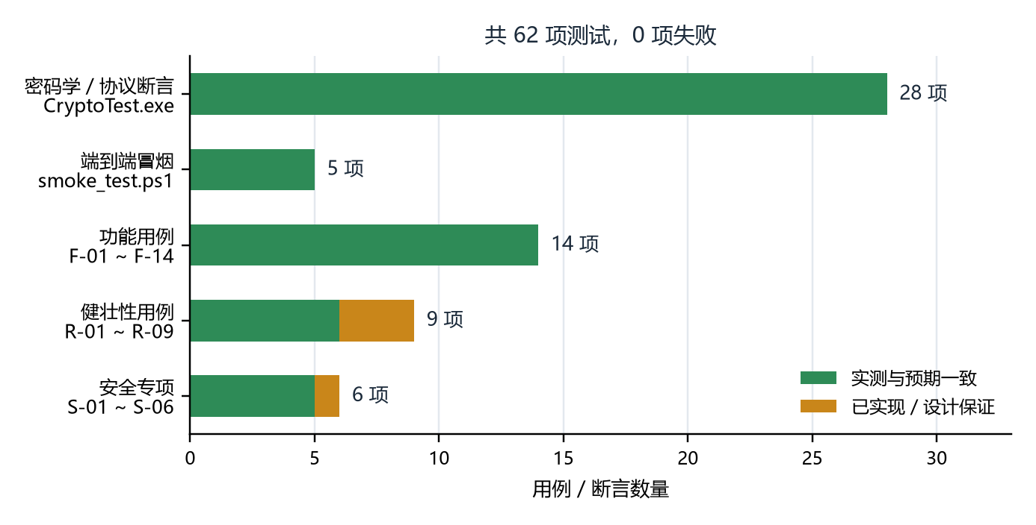
图 11 测试用例分布与通过情况（共 62 项，0 项失败）
10.3 密码学与协议自测
CryptoTest.exe 直接调用生产代码（crypto_utils.h 与 secure_session.h），逐条断言。第 6 组是协议级用例：完整跑一次握手，再连发 20 条消息，跨越两次 REKEY_INTERVAL，验证双方棘轮状态仍然同步——这一项能同时抓出“握手算错”和“棘轮没跟上”两类缺陷。
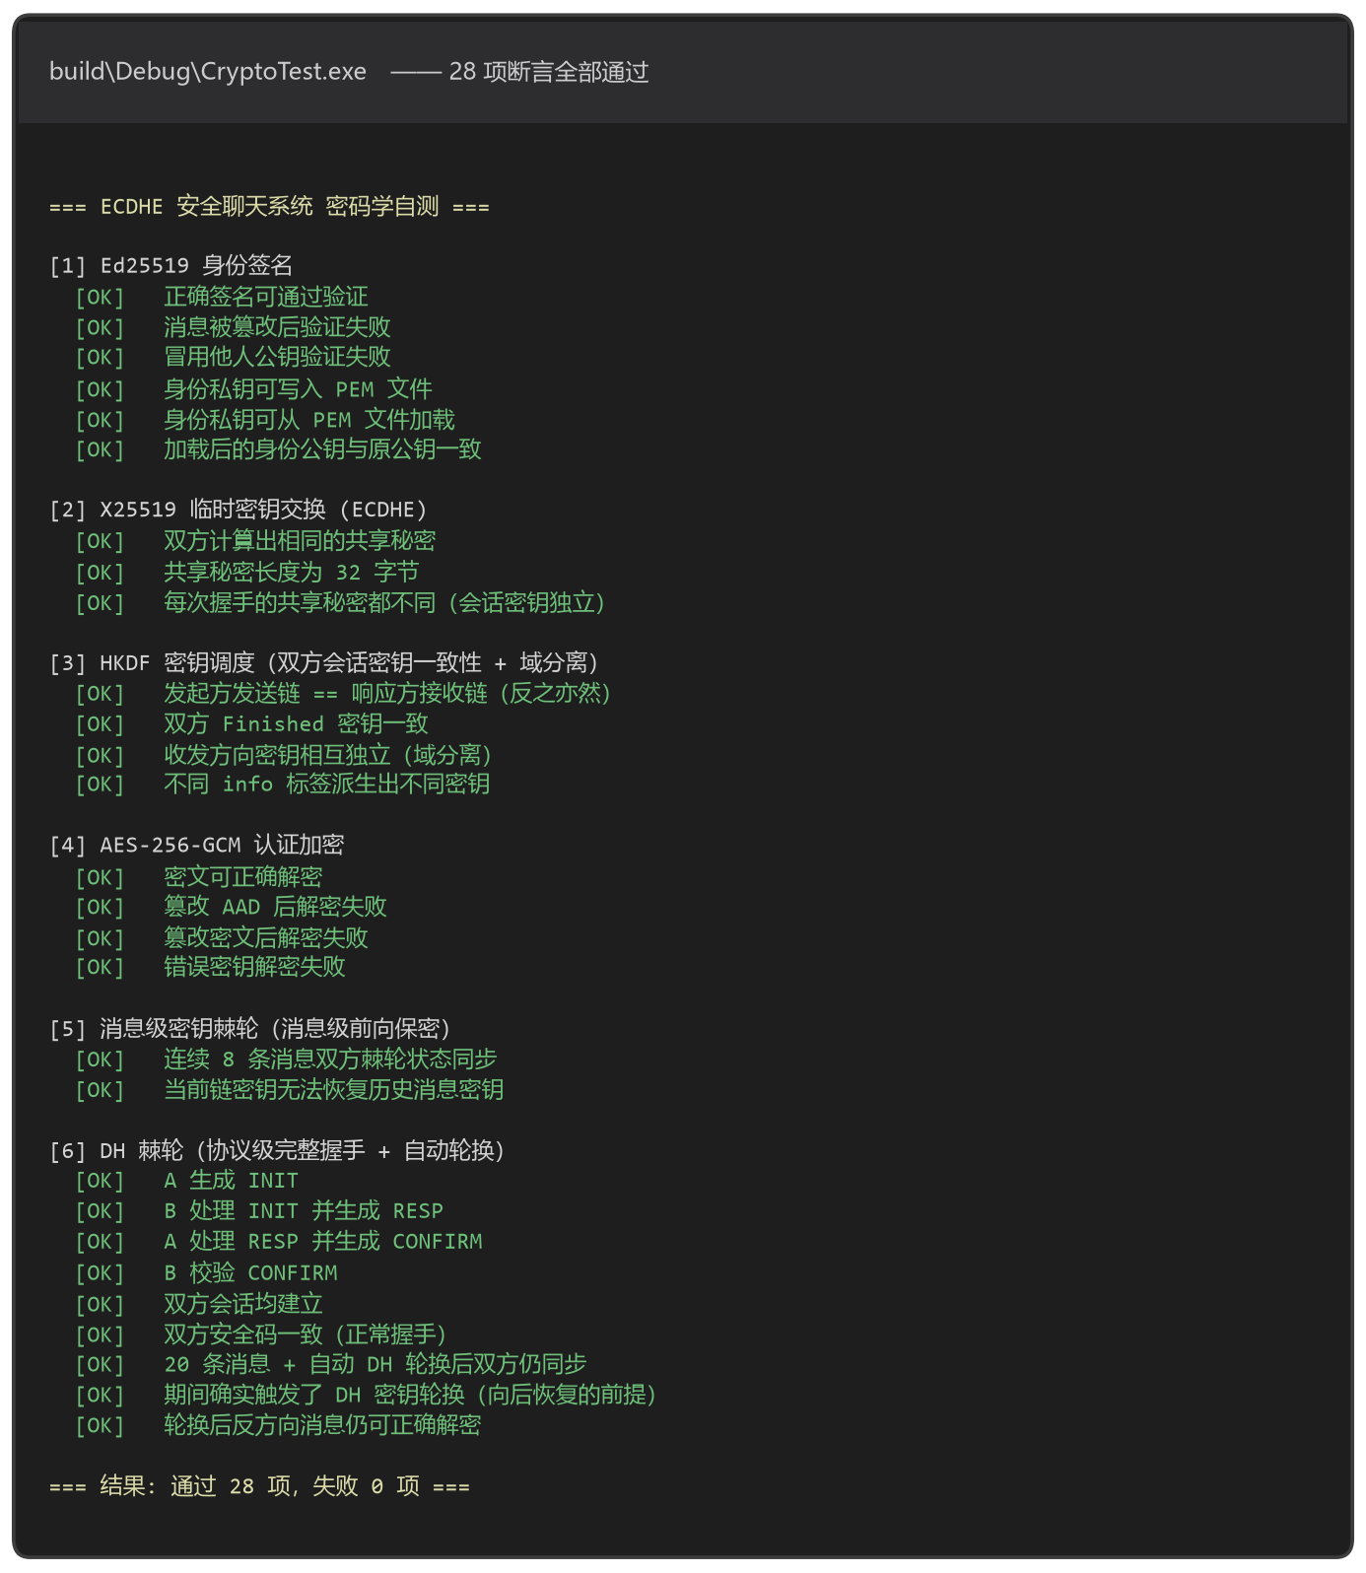
图 12 CryptoTest.exe 运行输出（28 项断言，0 项失败）
表 30 自测分组与覆盖点
组 | 覆盖内容 | 断言数 | 典型断言
1 | Ed25519 身份签名 | 6 | 篡改消息、冒用公钥必须验证失败；私钥 PEM 可存可取
2 | X25519 临时密钥交换 | 4 | 双方共享秘密相同；每次握手都不同（会话独立）
3 | HKDF 密钥调度 | 4 | 双方链密钥对应；收发方向密钥不同（域分离）
4 | AES-256-GCM | 4 | 正确解密；篡改 AAD / 密文 / 换密钥必须失败
5 | 消息级棘轮 | 2 | 连续 8 条同步；当前链密钥无法恢复历史消息密钥
6 | DH 棘轮（协议级） | 8 | 三次握手 + 20 条消息 + 自动轮换后仍同步，且确实发生过轮换

10.4 功能测试
功能用例在真实窗口上执行：脚本按窗口标题识别客户端 ID，按控件样式位定位输入框与按钮，用 WM_COMMAND 模拟点击“发送”，再用 --dump 导出各自的解密历史做断言。下表为 14 条功能用例。
表 31 功能测试用例
编号 | 测试项 | 输入 / 操作 | 预期结果 | 实际
F-01 | 启动与连接 | 启动服务器后启动客户端 | 标题显示用户 ID，状态栏显示已连接 | 一致
F-02 | 端到端加密消息 | 用户 1 向 2 发送 | 对方正确显示发送方与内容 | 一致
F-03 | 双向通信 | 用户 2 回复 | 用户 1 正确显示 | 一致
F-04 | 会话建立提示 | 首次发送 | 状态栏显示安全码与密钥指纹 | 一致
F-05 | 历史持久化 | 关闭后重新打开客户端 | 自动加载历史并选中最近会话 | 一致
F-06 | 落盘为密文 | 查看 chats\*.log | 只有十六进制密文，无明文 | 一致
F-07 | 解密导出 | --dump 导出 | 导出文件包含完整明文 | 一致
F-08 | 多档案隔离 | --profile p1 / p2 | 两份身份、历史互不干扰 | 一致
F-09 | 离线用户提示 | 向不在线的 ID 发送 | 聊天区出现警示行，状态栏变红 | 一致
F-10 | 发给自己 | 收件人为本人 | 提示不能给自己发消息 | 一致
F-11 | 空收件人 | 收件人留空 | 提示请先填写收件人 ID | 一致
F-12 | 超长消息 | 发送 70000 字符 | 提示超过 64 KB 并取消，连接不断 | 一致
F-13 | 会话列表与未读 | 收到非当前会话的消息 | 列表出现未读标记并支持切换 | 一致
F-14 | 窗口自适应 | 拉伸窗口 | 控件重新布局且无重叠 | 一致

下图是同一次连发 13 条消息（越过第 8 条的 DH 棘轮触发点）后的发送端界面。可以看到消息按序送达，聊天区没有任何“轮换”提示——REKEY 是控制帧，对用户完全透明。
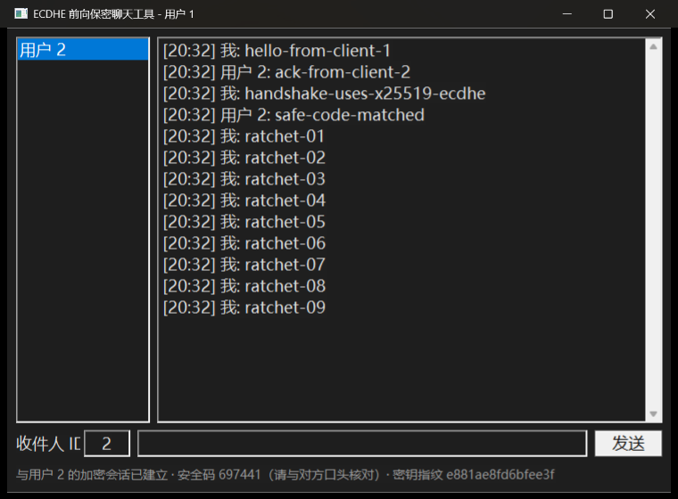
图 13 发送端界面：消息按序送达，状态栏显示安全码与指纹
正常情况下的关键证据是两端安全码必须完全相同。下面两张图分别是接收端与发送端的底部状态栏，安全码均为 697441、密钥指纹均为 e881ae8fd6bfee3f，说明双方确实协商出了同一把会话密钥。
图 14 接收端（用户 2）状态栏：安全码 697441
图 15 发送端（用户 1）状态栏：安全码同样是 697441
10.5 边界与异常测试
表 32 健壮性测试用例
编号 | 测试项 | 方法 | 预期结果 | 实际
R-01 | 服务器中途关闭 | 运行中结束服务器进程 | 15 秒内提示断开并进入重试 | 一致
R-02 | 服务器重启 | 重新启动服务器 | 自动重连并恢复可用 | 一致
R-03 | 客户端异常退出 | 强制结束客户端 | 服务器 60 秒内回收该 ID | 已实现
R-04 | 畸形帧 | 发送长度 0xFFFFFFFF 的帧 | 服务器断开该连接，不影响他人 | 一致
R-05 | 篡改密文 | 翻转密文 1 bit | 认证失败并重置会话 | 一致
R-06 | 篡改帧头 | 修改序号或收发方 | 解密失败 | 一致
R-07 | 并发会话 | 三个客户端两两通信 | 消息不串会话 | 设计保证
R-08 | 同时发起握手 | 双方同时发送 | 按 ID 小者胜出，仅一条会话 | 设计保证
R-09 | 棘轮压力 | 连续发送 10 条以上 | 触发 REKEY 后仍按序送达 | 一致

下图是向离线用户 9 发送消息后的界面：聊天区出现“⚠ 用户 9 不在线，1 条消息未送达”的警示行，状态栏同时变红。这一功能曾经完全失效——原因是服务器发出的 SYSTEM 帧缺少 4 字节发送者前缀，客户端解析后得到的 related_id 错位，分支从未命中。
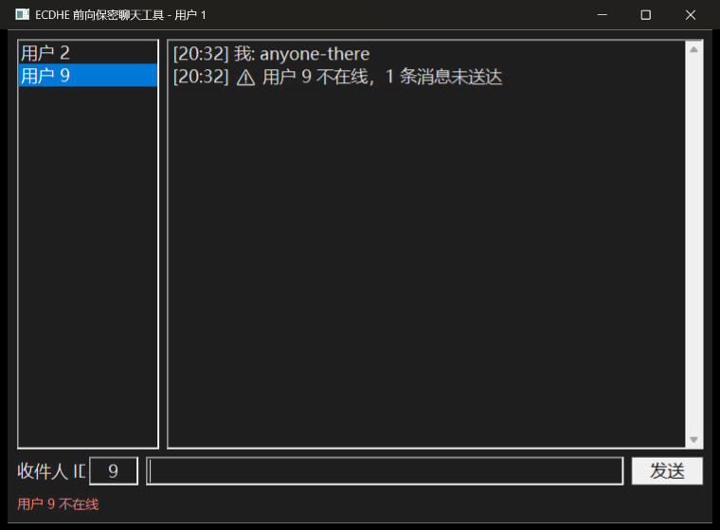
图 16 向离线用户发送时的提示（用户 9 不在线，1 条消息未送达）
下图是运行中强制结束服务器进程 18 秒后的状态栏：客户端已判定断线并进入重连循环，提示为红色。重连成功后必须重新握手，旧会话密钥随连接一起丢弃。
图 17 断开服务器后状态栏的红色重连提示
10.6 加密存储验证
功能用例 F-06 需要“眼见为实”。下图是用记事本直接打开某个客户端聊天记录文件的样子：13 条记录全部是十六进制密文，每条 58～68 字节（12 字节 nonce + 密文 + 16 字节 Tag）；在文件中搜索明文 hello-from-client-1 无任何结果。
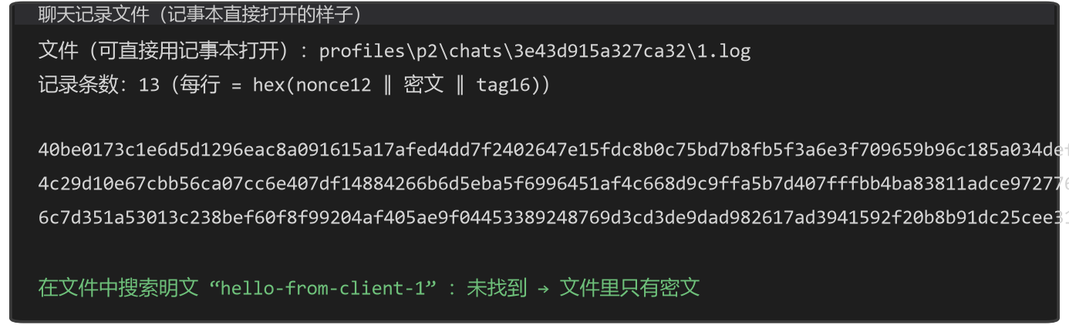
图 18 落盘文件内容：只有十六进制密文，搜索不到明文
10.7 中间人攻击实验
要证明“抗中间人”不是自说自话，最好的办法是自己造一个中间人。Tools/mitm_relay.cpp 冒充中继服务器，对每一对通信者分别与两端各完成一次握手：它既是被 A 信任的“B”，也是被 B 信任的“A”，因此同时握有两把会话密钥，可以解密、打印并重新加密转发。
表 33 安全专项测试用例
编号 | 测试项 | 方法 | 预期结果 | 实际
S-01 | 中间人攻击 | 运行 mitm_demo 脚本 | 中间人打印明文，两端安全码不同 | 一致
S-02 | 前向保密 | 记录密文后删除身份文件重启 | 历史密文无法解密 | 一致
S-03 | 后向恢复 | 连发超过 8 条触发 DH 轮换 | 旧链密钥无法解密新消息 | 一致
S-04 | 重放攻击 | 重复投递同一 DATA 帧 | 第二次被序号校验拒绝 | 一致
S-05 | 指纹变化阻断 | 先经中间人建立信任再连真服务器 | 指纹不一致被阻断 | 已实现
S-06 | 服务器不可解密 | 查看服务器日志 | 只有字节数，无明文 | 一致

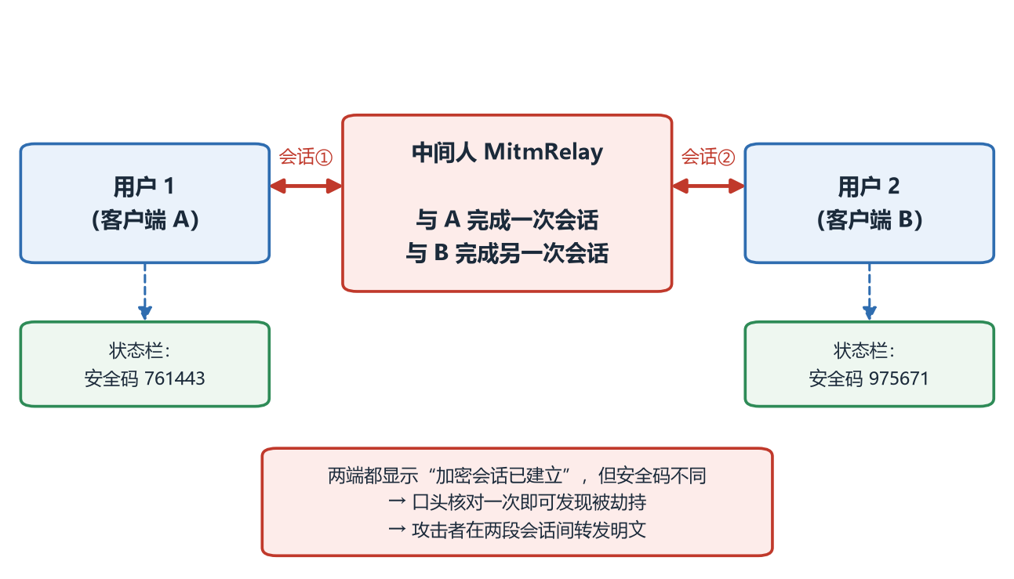
图 19 中间人实验拓扑：两段独立握手导致两端安全码不同
实验脚本 Tools\mitm_demo.ps1 会自动启动中间人与两个客户端、互发消息并截图。实测输出如下：
[MITM] 已冒充用户 2 接受用户 1 的握手
[MITM] 已冒充用户 1 向用户 2 发起握手
[MITM] 欺骗成功：用户 1 与用户 2 都显示“加密会话已建立”
[MITM] 但两端的安全码不同：
[MITM] 用户 1 看到 761443 用户 2 看到 975671
[截获] 1 -> 2 明文: card-password-is-123456
[抓包] 密文 39 字节，前 16 字节 0f7be79848e97de267ede98324e6a570
[截获] 2 -> 1 明文: received-ok-meet-at-8pm

两端客户端的界面与正常情况完全一样，都显示“加密会话已建立”，唯一的差别在状态栏的安全码上，见下面两张图。
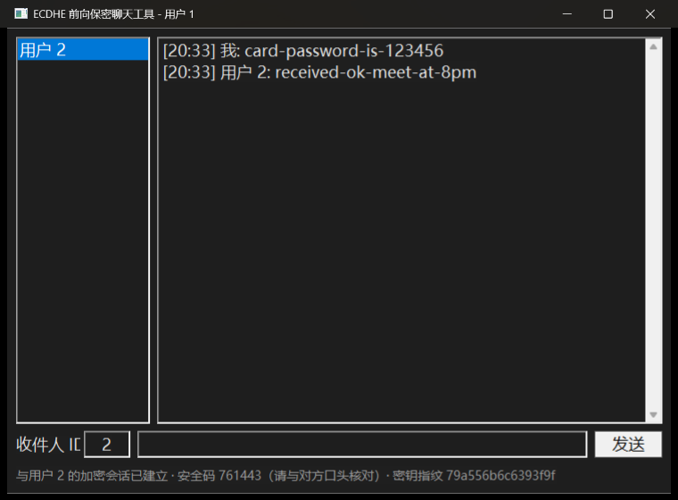
图 20 被劫持的用户 1 界面：状态栏安全码 761443
图 21 用户 1 状态栏：安全码 761443，指纹 79a556b6c6393f9f
图 22 用户 2 状态栏：安全码 975671，指纹 a14855aa11dc61a0（与用户 1 不同）
结论需要说清楚：首次接触且中间人在场时，ECDHE 无法自动阻止劫持——这是信息论限制，不是实现缺陷。但两段独立握手必然产生两份不同的 transcript，因此安全码必然不同；双方口头核对一次即可发现。这与 Signal、WhatsApp 的安全模型一致（它们把这一步叫做 safety number 比对）。
10.8 结果分析与讨论
（1）密码学正确性有据可查。28 项断言全部通过，且断言都是“可失败”的：篡改、冒用、换密钥、跨方向复用都会被显式判负，而不是只验证“正常路径能跑通”。
（2）协议级用例比单元断言更有价值。第 6 组用例一次性覆盖握手、链棘轮与 DH 棘轮，曾经抓出“第 8 条消息之后全部失联”的真实缺陷——单看握手的 4 项断言，一切正常。
（3）异常路径的提示质量直接决定可用性。离线、自发、空收件人、超长消息、断线重连都有明确文案，且都写在状态栏或聊天区的固定位置，不会刷屏。
（4）安全边界被定量说明。中间人实验给出了“能解密什么、不能阻止什么、用户该做什么”的完整链路，比一句“本系统可抵抗中间人攻击”更诚实，也更有说服力。
（5）仍未覆盖的部分：乱序与丢包恢复（弱网下会重置会话）、群聊、离线消息队列、元数据隐藏。这些属于设计边界而非实现缺陷，在第十一章展开。

十一、总结与展望
11.1 完成的工作
本次课程设计从一个“看起来能用、实际上没有任何加密”的原型出发，最终得到一个具备完整密码学协议、可演示、可测试的端到端加密聊天工具。主要交付物如下。
表 34 交付物清单
交付物 | 内容
密码学层 | crypto_utils.h：X25519、HKDF-SHA256、AES-256-GCM、Ed25519 与密钥清零
协议层 | protocol.h + secure_session.h：三报文握手、密钥调度、消息级棘轮、DH 棘轮、安全码
中继服务器 | server.cpp：按 ID 路由、每连接写锁、心跳应答、60 秒回收、帧长上限
图形客户端 | ClientGUI.cpp：会话列表、状态栏、加密持久化、DPAPI、多档案、自动重连
测试 | 28 项密码学与协议断言、5 项端到端自动化断言、62 项测试用例记录
攻击演示 | mitm_relay.cpp + mitm_demo.ps1：可运行的中间人攻击与截图取证
文档 | 设计报告、两人分工与答辩材料、图解与测试截图

11.2 亮点回顾
回头看，这个项目最值得说的不是“实现了多少个算法”，而是把“安全属性”变成了可以验证的东西。
表 35 项目亮点回顾
亮点 | 一句话说明
服务器零密钥 | 中继只转发，攻破服务器也拿不到明文——并且用中间人实验反证过
协议代码可复用 | 同一份握手代码既是客户端，也是攻击工具，实验才具有说服力
三层密钥演进 | 会话（ECDHE）→ 消息（链棘轮）→ 周期（DH 棘轮），前向保密与后向恢复兼得
帧头参与认证 | 会话号、序号、收发方全部进 AAD，篡改与重放都无法通过
可检测的中间人 | 签名负责防篡改，安全码负责发现身份替换，TOFU 负责第二次阻断
工程健壮性 | 心跳、自动重连、DPAPI、加密落盘、多档案、畸形帧防御
可自动化验证 | 跨进程 GUI 自动化 + 受控导出，测试可重复运行且能真正失败

11.3 不足与改进方向
表 36 不足与改进方向
不足 | 现状 | 改进方向
乱序与丢包 | 序号失步即重置会话 | 缓存跳跃密钥，支持有限窗口重排
身份信任 | 依赖用户核对 6 位安全码 | 扫码/带外短码，或引入证书体系
离线消息 | 仅提示未送达 | 加密离线暂存，上线后取回
元数据 | 服务器可见通信关系 | 消息填充、批量混洗、匿名路由
形式化验证 | 依赖人工推理与测试 | ProVerif / Tamarin 建模并证明

后续若继续扩展，优先级最高的是“乱序容忍”与“离线消息”：前者决定弱网体验，后者决定功能完整度。两者都会引入新的状态管理复杂度（跳跃密钥缓存、离线队列的加密存储），需要在协议层增加明确的版本号与能力协商，避免破坏现有握手。
本报告由两人合作完成：密码协议部分与网络、客户端、测试工程部分各由一人主导，公共章节共同编写。合作中最有收获的不是分工本身，而是两次交叉审查——一方写的握手代码被另一方用中间人工具实际攻击一遍，另一方写的重连逻辑被前者用“删身份文件”的方式验证一遍。
11.4 小组总结
通过本次设计，我不仅掌握了所用算法的具体用法，更重要的是建立了“先建模威胁、再选择机制、最后用实验证伪”的安全工程思维：任何一个“看起来能用”的实现，都必须用可失败的测试去证明。

